Самостоятельная работа №1. ВНУТРЕННЯЯ ЭНЕРГИЯ И СПОСОБЫ ЕЕ ИЗМЕНЕНИЯ
Начальный уровень
1. В один стакан налита холодная вода, в другой - столько же горячей воды. Одинакова ли внутренняя энергия воды в этих стаканах?
2. На столе в кухне стоят стакан и графин с водой. Одинаковы ли внутренние энергии воды в этих сосудах?
3. Как будет изменяться внутренняя энергия воды в кастрюле по мере ее подогревания?
4. Что можно сказать о внутренней энергии тела, температура которого понизилась?
5. Два медных бруска имеют одинаковую температуру, но масса одного 1 кг, а другого — 0,5 кг. Какой из двух данных брусков обладает большей внутренней энергией?
6. Продукты положили в холодильник. Как изменилась их внутренняя энергия?
Средний уровень
1. Укажите, в каких из перечисленных ниже случаях внутренняя энергия воды не меняется:
а) воду несут в ведре; б) переливают ее из ведра в чайник; в) нагревают до кипения.
2. Как можно отогреть озябшие руки, не используя нагретых предметов или теплых перчаток?
3. Каким способом - совершением работы или теплопередачей - изменялась внутренняя энергия детали при ее нагревании в печи перед закалкой? При сверлении в ней отверстия?
4. Почему при быстром скольжении вниз по шесту или канату можно обжечь руки?
5. Почему и как изменяется внутренняя энергия пилы при распиливании бревна? На основании чего вы об этом судите?
6. Спичку можно зажечь, если поместить ее в пламя свечи или при ее трении о коробок. Одинаковы ли способы изменения внутренней энергии спички при ее возгорании?
Достаточный уровень
1. а) Можно ли ртутным медицинским термометром измерить температуру капли? б) Кусок сахара раздробили на мелкие кусочки, а потом растерли в порошок. В каком случае внутренняя энергия сахара больше? Почему?
2. а) Дотронувшись рукой до поверхности двух тел, вам показалось, что одно из них более холодное. Можно ли из этого сделать вывод, что поверхность каждого из тел имеет разную температуру?
б) Изменится ли внутренняя энергия воды в море с наступлением ночи?
3. а) Может ли повысится температура газа вследствие его взаимодействия с твердым телом, которое имеет меньшую температуру, чем газ? б) Как изменится внутренняя энергия газа при его внезапном сжатии? Что будет свидетельствовать об изменении его внутренней энергии?
4. а) Одна молекула кислорода в воздухе движется в данный момент со скоростью 900 м/с, а другая — со скоростью 1200 м/с. Правильно ли будет сказать, что температура второй молекулы выше? б) Растяните слегка резиновую нить. Как надо поступить (отпустить нить или растянуть сильнее), чтобы ее внутренняя энергия увеличилась?
5. а) Два ртутных термометра с различной массой ртути в них опустили в горячую воду. Одинаковую ли температуру покажут термометры? б) В одном сосуде находится вода, в другом — лед. Массы воды и льда одинаковы. Вода или лед имеет больший запас внутренней энергии? Почему?
6. а) Известно, что чем больше скорость движения молекул тела, тем выше его температура. Почему же не нагревается пуля, выстреленная в тире из пневматического ружья, хотя все ее молекулы движутся к мишени с большей скоростью? б) Чем объяснить, что при вколачивании гвоздя его шляпка почти не нагревается, но, когда гвоздь вбит, достаточно нескольких ударов, чтобы шляпка сильно нагрелась?
Высокий уровень
1. а) Сжатую пружину поместили в сосуд с кислотой и растворили ее. Куда «исчезла» потенциальная энергия сжатой пружины? б) Два одинаковых медных шарика упали с одной и той же высоты. Первый упал в глину, а второй, ударившись о камень, отскочил и был пойман рукой на некоторой высоте. Который из шариков изменил больше свою внутреннюю энергию?
2. а) Возможно ли отсутствие у какого-нибудь тела внутренней энергии? Что для этого должно произойти? б) Когда автомобиль больше расходует горючее: при езде без остановок или с остановками?
3. а) Представьте себе случай, когда какое-либо тело не имеет механической энергии. Реальна ли такая ситуация? Поясните это на примере.
б) Если жидкость, находящуюся в закупоренной бутылке, энергично встряхнуть, то ее температура повышается. Почему нагревается жидкость?
4. а) Из чайника выкипела почти вся вода. В некоторый момент массы воды и пара оказались равными. Их температура 100°С. Можно ли утверждать, что внутренние энергии пара и воды одинаковы? б) За счет какой энергии совершается механическая работа при повышении столбика ртути в термометре?
5. а) В каком случае шина автомобиля при его движении больше нагреется: когда она слабо надута или надута хорошо? б) Верно ли утверждение: при теплообмене энергия всегда переходит от тел с большей внутренней энергией к телам с меньшей внутренней энергией?
6. а) Изменится ли потенциальная энергия медного шара, лежащего на горизонтально расположенной поверхности стола, если повысить его температуру? б) По озеру на большой скорости плывет катер. Изменяется ли при этом внутренняя энергия воды в озере? Как? Почему? Объясните.
Самостоятельная работа №2. ВИДЫ ТЕПЛОПЕРЕДАЧИ
Начальный уровень
1. Почему ручки кранов у баков с горячей водой делают деревянными?
2. В каком платье летом менее жарко: в светлом или в темном? Объясните почему.
3. В какой обуви больше мерзнут ноги зимой: в просторной или тесной?
4. Почему старое зимнее пальто со сбившейся в плотные комки ватой плохо «греет»?
5. Какие из перечисленных ниже веществ обладают хорошей теплопроводностью: медь, воздух, алюминий, вода, стекло, водяной пар?
6. Какие из перечисленных ниже веществ обладают плохой теплопроводностью: картон, железо, резина, сталь, бумага?
Средний уровень
1. Что остынет быстрее: стакан компота или стакан киселя? Почему?
2. Летом лед сохраняют под слоем опилок и земли. Почему?
3. В алюминиевую и стеклянную кастрюли одинаковой вместимости наливают горячую воду. Какая из кастрюль быстрее нагреется до температуры налитой в нее воды?
4. Почему в холодную погоду многие животные спят, свернувшись в клубок?
5. Почему весной снег тает быстрее в городе, чем в поле?
6. Обыкновенный или пористый кирпич обеспечит лучшую теплоизоляцию здания? Почему?
Достаточный уровень
1. а) Будет ли гореть свеча на борту космического орбитального комплекса? б) Зачем на нефтебазах баки для хранения топлива красят «серебряной» краской?
2. а) Необходимо быстрее охладить воду, налитую в бак. Что лучше сделать - поставить бак на лед или положить лед на крышку бака?
б) На каком из участков поля - покрытом снегом или льдом - лучше сохраняются озимые посевы? Почему?
3. а) Когда тяга в трубах лучше - зимой или летом? Почему? б) Какие почвы при одинаковых условиях сильнее прогреваются на солнце - подзолистые или черноземные? Почему?
4. а) Почему термосы изготавливают круглого, а не квадратного сечения? б) Какие фабричные трубы лучше: железные или кирпичные?
5. а) Где необходимо держать термометр для определения температуры воздуха - в тени или на солнце? б) Почему отопительные батареи в помещении располагают вблизи пола, а не у потолка?
6. а) Чай сохраняют горячим в термосе. Можно ли сохранить в нем холодный морс? б) Почему в низинах растения чаще гибнут от заморозков, чем на возвышенности?
Высокий уровень
1. а) Какие тела - твердые, жидкие или газообразные - обладают лучшей теплопроводностью? б) Почему в комнате при температуре 20°С мы чувствуем себя теплее, чем в воде при температуре 25°С?
в) Когда парусным судам удобнее входить в гавань - днем или ночью?
2. а) В каких телах - жидкостях, твердых телах, газах — наблюдается конвекция? Почему? б) Почему самая высокая температура воздуха не в полдень, а после полудня? в) Земля непрерывно излучает энергию в космическое пространство. Почему же Земля не замерзает?
3. а) В каком случае энергия передается излучением? Поясните на примере. б) Почему листья осины колеблются в безветренную погоду? в) Почему тонкая полиэтиленовая пленка предохраняет растение от ночного холода?
4. а) Какие из тел - твердые тела, жидкости или газы - обладают наименьшей теплопроводностью? Почему? б) Почему оконные стекла начинают замерзать снизу и в большей мере, чем сверху? в) В чашку налили горячий кофе. Что надо сделать, чтобы кофе остыл быстрее: налить в него молоко сразу или спустя некоторое время?
5. а) Какой из видов теплопередачи играет основную роль в нагревании воды в чайнике, стоящем на плите? б) Необходимо побыстрее охладить бутылку с лимонадом. Куда для этого следует поместить бутылку: в снег или в измельченный лед, если температура их одинакова? в) В каком случае кусок льда, внесенный в комнату, растает быстрее: когда его просто положат на стол или когда сверху прикроют шерстяным платком?
6. а) При какой температуре и металл, и дерево будут казаться на ощупь одинаково нагретыми?
б) В жаркий день сухой термометр показывает 35°С. Изменятся ли показания термометра, если рядом с ним включить вентилятор? Рассмотрите два случая: а) термометр находится в тени; б) термометр освещен солнцем. в) Как устраивают теплицу? С какой целью? Почему внутри теплиц температура воздуха выше, чем снаружи?
Самостоятельная работа №3. КОЛИЧЕСТВО ТЕПЛОТЫ. УДЕЛЬНАЯ ТЕПЛОЕМКОСТЬ.
Начальный уровень
1. Что потребует большего количества теплоты для нагревания на 1°С: стакан воды или бидон воды?
2. Что потребует большего количества теплоты для нагревания на 1°С: 100 г воды или 100 г меди?
3. Какое вещество имеет наименьшую удельную теплоемкость?
4. Какое вещество имеет наибольшую удельную теплоемкость?
5. Какое количество теплоты необходимо для нагревания железа массой 1 г на 1°С?
6. Чтобы повысить температуру на 1°С олова массой 1 кг, требуется 230 Дж. Какова удельная теплоемкость олова?
7. Алюминиевая деталь массой 1 кг остывает на 1°С. Какое количество теплоты выделится при остывании детали?
8. Чугунную деталь массой 1 кг нагрели на 1°С. На сколько увеличилась при этом внутренняя энергия детали?
Средний уровень
1. Каким количеством теплоты можно нагреть 0,3 кг воды от 12°С до 20°С?
2. Какую массу воды можно нагреть на 10°С 1 кДж теплоты?
3. На сколько градусов остыл кипяток в питьевом баке емкостью 27 л, если он отдал окружающей среде 1500 кДж теплоты?
4. Чтобы нагреть 110 г алюминия на 90°С, требуется 9,1 кДж. Вычислите удельную теплоемкость алюминия.
5. Какое количество теплоты необходимо для нагревания латунной гири массой 200 г от 20 до 28°С?
6. Какова масса железной детали, если на ее нагревание от 20°С до 200°С пошло 20,7 кДж теплоты?
7. На сколько градусов повысилась температура 4 л воды, если она получила количество теплоты, равное 168 кДж?
8. Слиток серебра массой 120 г при остывании от 66°С до 16°С передал окружающей среде 1,5 кДж теплоты. Как велика удельная теплоемкость серебра?
Достаточный уровень
1. а) Почему в пустынях днем жарко, а ночью температура падает ниже 0°С? б) Чтобы охладить выточенную из меди деталь, имеющую температуру 100°С, ее погрузили в 420 г воды с температурой 15°С. Определите массу детали, если известно, что в процессе теплообмена вода нагрелась до 18°С.
2. а) По куску свинца и куску стали той же массы ударили молотком одинаковое число раз. Какой кусок нагрелся больше?
б) Стальную деталь массой 300 г нагрели до высокой температуры, а затем погрузили для закалки в 3 кг машинного масла, имеющего температуру 10°С. Определить начальную температуру детали, если температура при установившемся тепловом равновесии была 30°С.
3. а) Почему железные печи скорее нагревают комнату, чем кирпичные, но не так долго остаются теплыми? б) В алюминиевый калориметр массой 140 г налили 250 г воды при температуре 15°С. После того как брусок из свинца массой 100 г, нагретый до 100°С, поместили в калориметр с водой, там установилась температура 16°С. Составить уравнение теплового баланса и определить удельную теплоемкость свинца.
4. а) Почему реки и озера нагреваются солнечными лучами медленнее, чем суша? б) Мальчик наполнил стакан, емкость которого 200 см³, кипятком на три четверти и дополнил стакан холодной водой. Определите, какая установилась температура воды, если температура холодной воды равна 20°С.
5. а) Медной и стальной гирькам одинаковой массы передали равные количества теплоты. У какой гирьки температура изменится сильнее? б) Стальное изделие закалялось нагреванием до температуры 800°С с последующим опусканием в масло массой 2 кг, взятое при температуре 10°С. При этом масло нагрелось до температуры 40°С. Найти массу стального изделия, если при переносе в масло изделие охладилось на 20°С. Удельная теплоемкость масла 2100Дж/(кгּ°С).
6. а) Что эффективнее использовать в качестве грелки — 2 кг воды или 2 кг песка при той же температуре? б) Для приготовления ванны вместимостью 200 л смешали холодную воду при температуре 10°С с горячей при температуре 60°С. Какие объемы той и другой воды надо взять, чтобы установилась температура 40°С?
7. а) На что расходуется больше энергии: на нагревание воды или алюминиевой кастрюли, если их массы одинаковы? б) Вода массой 150 г, налитая в латунный калориметр массой 200 г, имеет температуру 12°С. Найти температуру, которая установится в калориметре, если в воду опустить железную гирю массой 0,5 кг, нагретую до 100°С.
8. а) В каком случае горячая вода в стакане охладится больше: если в него опустить серебряную или алюминиевую ложку той же массы? Ответ обосновать. б) Смешали 39 л воды при 20°С и 21 л воды при 60°С. Определить температуру смеси.
Высокий уровень
1. Смешали 6 кг воды при 42°С, 4 кг воды при 72°С и 20 кг воды при 18°С. Определить температуру смеси.
2. В алюминиевый сосуд массой 45 г налили 150 г воды при температуре 20°С. В сосуд опустили цилиндр массой 200 г, температура которого 95°С, при этом температура воды повысилась до 30°С. Определить удельную теплоемкость вещества, из которого изготовлен цилиндр.
3. В 200 г воды при 20°С помещают 300 г железа при 10°С и 400 г меди при 25°С. Найти установившуюся температуру.
4. В латунный калориметр массой 128 г, содержащий 240 г воды при температуре 8,5°С, опущен металлический цилиндр массой 146г, нагретый до 100°С. В результате теплообмена установилась температура 10°С. Определить удельную теплоемкость металла цилиндра.
5. Латунный сосуд массой 200 г содержит 400 г анилина при температуре 10°С. В сосуд долили 400 г анилина, нагретого до температуры 31°С. Найти удельную теплоемкость анилина, если в сосуде установилась температура 20°С.
6. В каком отношении надо взять объемы свинца и олова, чтобы их теплоемкости были одинаковы?
7. В железном калориметре массой 100 г находится 500 г воды при температуре 15°С. В калориметр бросают свинец и алюминий общей массой 150 г и температурой 100°С. В результате температура воды поднимается до 17°С. Определить массы свинца и алюминия.
8. После опускания в воду, имеющую температуру 10°С, тела, нагретого до 100°С, через некоторое время установилась общая температура 40°С. Какой станет температура воды, если, не вынимая первого тела, в нее опустить еще одно такое же тело, нагретое до 100°С?
Самостоятельная работа №4. ТЕПЛОТА СГОРАНИЯ ТОПЛИВА
Начальный уровень
1. Какая физическая величина показывает, сколько энергии выделяется при сжигании 1 кг топлива? Какой буквой ее обозначают?
2. Определите по таблице, какое вещество имеет самую большую теплотворную способность?
3. Определите по таблице, какое вещество имеет самую маленькую теплотворную способность?
4. Сколько энергии выделяется при полном сгорании 1 кг бензина?
5. Приведите примеры наилучшего и наихудшего топлива из числа указанных в таблице учебника. Обоснуйте свой ответ.
6. В каком случае можно получить больше количество теплоты: сжигая 1 кг торфа или 1 кг антрацита?
Средний уровень
1. Какое количество теплоты выделится при полном сгорании 100 г спирта?
2. Какая масса каменного угля была сожжена в печи, если при этом выделилось 60 МДж теплоты?
3. При полном сгорании 0,5 кг топлива выделяется 22 МДж теплоты. Какова удельная теплота сгорания топлива? Что это за топливо?
4. Сколько теплоты выделится при полном сгорании сухих сосновых дров объемом 3 м³?
5. Сколько энергии выделится при полном сгорании керосина объемом 5 л?
6. Сколько сухих дров нужно сжечь, чтобы получить 60 МДж теплоты?
Достаточный уровень
1. а) Удельная теплота сгорания каменного угля примерно в два раза больше, чем удельная теплота сгорания торфа. Что это значит?
б) На сколько градусов Цельсия нагреются 3 кг воды, если вся теплота, выделившаяся при полном сгорании 10 г спирта, пошла на ее нагревание?
2. а) Почему теплота сгорания сырых дров меньше сухих той же породы? б) Сколько воды, взятой при температуре 14°С, можно нагреть до 50°С, сжигая спирт массой 30 г и считая, что вся выделяемая при горении спирта энергия идет на нагревание воды?
3. а) Почему разбросанные угли костра гаснут скоро, а сложенные в кучу долго сохраняются в раскаленном виде? б) На сколько изменится температура воды объемом 100 л, если считать, что вся теплота, выделяемая при сжигании древесного угля массой 0,5 кг, пойдет на нагревание воды?
4. а) Почему порох невыгодно использовать как топливо, а бензином нельзя заменить порох в артиллерийских орудиях. б) Сколько спирта надо сжечь, чтобы изменить температуру воды массой 2 кг от 14°С до 50°С, если вся теплота, выделенная спиртом пойдет на нагревание воды?
5. а) Почему мы сильно дуем на пламя спички, свечи и т.п., когда хотим его погасить? б) Сколько дров необходимо сжечь для того, чтобы нагреть 50 л воды в железном котле массой 10 кг от 15°С до 65°С? Потерями тепла пренебречь.
6. а) Почему рачительный хозяин предпочитает покупать березовые дрова, а не сосновые? Цена дров одинаковая. б) Сколько воды можно нагреть от 10°С до 60°С, если на ее нагревание пошла половина энергии, полученной в результате сгорания 40 кг каменного угля?
Высокий уровень
1. Сколько воды можно нагреть кипятильником от 10°С до 100°С, сжигая в нем 0,6 кг березовых дров, если для нагревания воды пошло 25 % теплоты, выделившейся при сжигании дров?
2. На спиртовке нагрели 175 г воды от 15 до 75°С. Начальная масса спиртовки со спиртом была равна 163 г, а по окончании нагревания — 157 г. Найдите КПД нагревательной установки.
3. Сколько дров понадобится сжечь, чтобы истопить кирпичную печь? КПД печи равен 25%, масса печи 1,5 т, в процессе протапливания температура печи меняется от 10°С до 70°С.
4. На примусе с КПД 40 % необходимо вскипятить 4 л воды, начальная температура которой 20°С, в алюминиевой кастрюле массой 2 кг. Определите расход керосина на нагревание воды и кастрюли.
5. В медном сосуде массой 0,5 кг нагреваются 2 л воды, взятой при температуре 10°С. До какой температуры можно нагреть воду за счет сжигания 50 г спирта (КПД считать равным 50 %)?
6. Каково отношение масс спирта и бензина в смеси, если удельная теплота сгорания этой смеси 40 МДж/кг?
СР №5. ЗАКОН СОХРАНЕНИЯ ЭНЕРГИИ В МЕХАНИЧЕСКИХ И ТЕПЛОВЫХ ПРОЦЕССАХ.
Начальный уровень
1. Почему при работе пила нагревается?
2. Приведите примеры превращения механической энергии во внутреннюю энергию тела.
3. Приведите примеры превращения внутренней энергии в механическую.
4. Почему нагревается металлическая деталь, когда ее обрабатывают напильником?
5. Частыми ударами молотка можно разогреть кусок металла. На что расходуется эта механическая работа?
6. Железнодорожный состав затормозил и остановился. В какой вид энергии превратилась кинетическая энергия поезда?
Средний уровень
1. Опишите превращения энергии, которые будут происходить при падении на пол пластилинового шарика.
2. Какие превращения энергии происходят при катании ребят с горы на санках?
3. Троллейбус затормозил и остановился. В какой вид энергии превратилась кинетическая энергия троллейбуса?
4. Спортсмен проплыл в плавательном бассейне некоторую дистанцию и израсходовал при этом 130 кДж. В какие формы превратилась эта энергия?
5. Почему при слабом морозе снег на дорогах с интенсивным автомобильным движением размягчается и подтаивает? Ответ объясните.
6. Стеклянный и оловянный шары падают с одинаковой высоты. Какой шар в результате падения нагреется сильнее?
Достаточный уровень
1. На сколько градусов нагреется кусок меди массой 1 кг, если он упадет с высоты 500 м? Считать, что вся механическая энергия куска меди полностью превращается во внутреннюю.
2. Сравните температуру воды у основания водопада с ее температурой у его вершины. Высота водопада 60 м. Считать, что вся энергия падающей воды идет на ее нагревание.
3. В ущелье с высоты 250 м падает камень. Вследствие трения о воздух и удара о землю камень нагревается на 1,5°С. Определите удельную теплоемкость камня, считая, что 50% энергии камня расходуется на его нагревание.
4. Стальной ударник пневматического молотка массой 1,2 кг во время работы в течение 1,5 мин нагрелся на 20°С. Полагая, что на нагревание ударника пошло 40 % всей энергии молотка, определите произведенную работу и мощность, развиваемую при этом.
5. Ударная часть молота массой 10 т свободно падает с высоты 2,5 м на железную деталь массой 200 кг. Сколько ударов сделал молот, если деталь нагрелась на 20°С? На нагревание расходуется 30 % энергии молота.
6. Два одинаковых медных шара получили одинаковую энергию, в результате чего первый шар нагрелся, оставаясь неподвижным, на 40°С, а второй приобрел скорость, не нагреваясь. Определить эту скорость.
Высокий уровень
1. Мощность двигателя автомобиля «Жигули» 50 кВт. Каков КПД его двигателя, если при скорости 100 км/ч он потребляет 14 л бензина на 100 км пути?
2. Какое количество бензина израсходовали двигатели самолета, пролетевшего расстояние 500 км со средней скоростью 250 км/ч, если средняя мощность его двигателей 2000 кВт? КПД двигателя равен 25 %.
3. Реактивный самолет пролетает со скоростью 900 км/ч путь 1,8 км, затрачивая топливо массой 4 т. Мощность двигателя самолета 5900 кВт, его КПД 23 %. Какова удельная теплота сгорания топлива, применяемого самолетом?
4. Свинцовая пуля летит со скоростью 300 м/с. На сколько изменится ее температура при внезапной остановке? Считать, что на ее нагревание расходуется 5 % энергии пули.
5. При выстреле из ствола винтовки пуля массой 9 г приобретает скорость 800 м/с. Определить массу порохового заряда, если КПД выстрела 24 %.
6. Стальной шар, падая свободно, достиг скорости 41 м/с и, ударившись о землю, подскочил на высоту 1,6 м. Определить изменение температуры шара при ударе. Считать, что при соприкосновении с землей изменяется внутренняя энергия только шара.
7. Междугородный автобус прошел за 2 ч 160 км, развивая при этом мощность 70 кВт. Сколько горючего израсходовал автобус, если КПД его двигателя 25%? Норма расхода горючего 40 л на 100 км пути. Сколько топлива сэкономил водитель в рейсе? Плотность дизельного топлива 800 кг/м³, удельная теплота сгорания 42 МДж/кг.
8. У поверхности воды мальчик выпускает камень, и он опускается на дно пруда на глубину 5 м. Какое количество теплоты выделится при падении камня, если его масса 500 г, а объем 200 см³?
Самостоятельная работа №6. ПЛАВЛЕНИЕ И КРИСТАЛЛИЗАЦИЯ ТВЕРДЫХ ТЕЛ.
Начальный уровень
1. Какое из веществ, указанных в таблице, имеет наиболее высокую температуру плавления?
2. Какие из веществ, указанных в таблице, отвердевают при температуре ниже 0°С?
3. При какой температуре отвердевает спирт?
4. Можно ли в алюминиевом сосуде расплавить медь?
5. Какие металлы можно расплавить в медном сосуде?
6. В каком состоянии (твердом или жидком) находится серебро и вольфрам при температуре 1000°С?
Средний уровень
1. На рисунке 1 изображен график изменения температуры нафталина. а) Какому состоянию нафталина соответствует отрезок графика ВС?
б) Сколько продолжалось нагревание жидкого нафталина? в) До какой температуры нагрели нафталин?
2. На рисунке 2 изображен график изменения температуры свинца. а) Как изменялась в ходе этого процесса кинетическая энергия молекул? б) В какой из точек (К или М) молекулы свинца обладают большим запасом кинетической энергии? Почему? в) Какому состоянию свинца соответствует отрезок графика АВ?
3. На рисунке 3 изображен график изменения температуры льда.
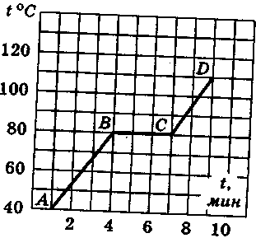
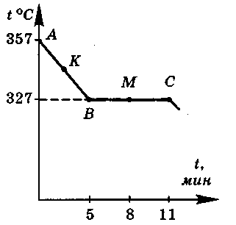
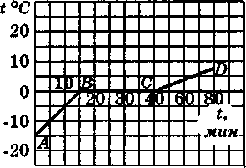
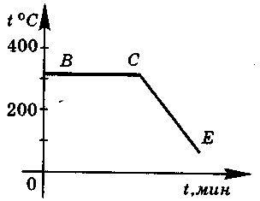
а) Какому состоянию льда соответствует отрезок графика АВ? б) Сколько продолжалось нагревание льда до точки плавления? в) На сколько градусов изменилась температура за время наблюдения?

4. Определить по чертежу: а) Каким процессам соответствуют участки графика ВС и СЕ? б) Для какого вещества составлен данный график? в) В какой из точек (В или С) молекулы данного вещества обладают большим запасом кинетической энергии? Почему?
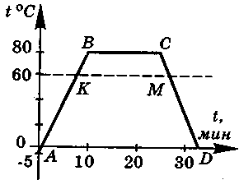
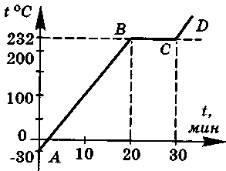
5. На рисунке 5 изображен график изменения температуры олова.
а) Как изменяется температура олова на участках АВ, ВС и CD?
б) Как изменяется внутренняя энергия олова на этих участках? Почему?
в) Какому состоянию олова соответствует отрезок графика ВС?
6. На рисунке 6 графически изображен процесс изменения температуры нафталина. а) Какова температура плавления нафталина?
б) Изменялась ли внутренняя энергия нафталина на участке ВС? Как? Почему? в) Сравните внутреннюю энергию нафталина в точках В и С.
Достаточный уровень
1. Какое количество теплоты необходимо для плавления 100 г олова, взятого при температуре 32°С? Изобразите этот процесс на графике.
2. Какое количество воды выделится при затвердевании 2 л воды, взятой при температуре 10°С? Изобразите этот процесс на графике.
3. Какое количество теплоты потребуется, чтобы расплавить 100 г льда, взятого при температуре -5°С, а затем воду нагреть до 20°С? Изобразите этот процесс на графике.
4. В холодильнике изготовили 750 см³ льда при температуре — 5°С. Сколько теплоты было отведено от воды и льда при этом, если начальная температура воды 15°С? Изобразите это процесс на графике.
5. Железная заготовка, охлаждаясь от температуры 800°С до 0°С, растопила лед массой 3 кг, взятый при 0°С. Какова масса заготовки, если вся энергия, выделенная ею, пошла на плавление льда?
6. Определить, какое количество свинца, взятого при 0°С, можно расплавить за счет теплоты, полученной при сгорании 1 кг нефти, если КПД нагревателя 80 %.
Высокий уровень
1. До какой температуры надо нагреть алюминиевый куб, чтобы он, будучи положен на лед, полностью в него погрузился? Температура льда 0°С.
2. В алюминиевом сосуде массой 0,5 кг находится 2 кг льда при температуре 0°С. На сколько градусов нагрелась вода, образовавшаяся после таяния льда, если было сожжено 50 г керосина. КПД нагревателя 50 %.
3. Сколько дров надо сжечь в печке с КПД 40 %, чтобы получить из 200 кг снега, взятого при температуре -10°С, воду при 20°С?
4. Ванну объемом 100 л необходимо заполнить водой, имеющей температуру 30°С, используя воду с температурой 80°С и лед с температурой -20°С. Найти массу льда, который придется положить в ванну. Теплоемкостью ванны и потерями тепла пренебречь.
5. В калориметр, содержащий 250 г воды при температуре 15°С, бросили 20 г мокрого снега. Температура в калориметре понизилась на 5°С. Сколько воды было в снеге? Теплоемкостью калориметра пренебречь.
6. Кусок льда массой 700 г поместили в калориметр с водой. Масса воды 2,5 кг, начальная температура 5°С. Когда установилось тепловое равновесие, оказалось, что масса льда увеличилась на 64 г. Определите начальную температуру льда.
7. На зимней дороге при температуре снега -10°С автомобиль в течение 1 мин 6 секунд буксует, развивая мощность 12 кВт. Сколько снега растает при буксовании автомобиля, если считать, что вся энергия, выделившаяся при буксовании, идет на нагревание и плавление снега?
8. В сосуде с водой плавает кусок льда массой 0,1 кг, в него вмерзла дробинка из свинца массой 5 г. Какое количество теплоты надо затратить, чтобы дробинка начала тонуть? Температура воды в сосуде 0°С.
Самостоятельная работа №7. ИСПАРЕНИЕ И КОНДЕНСАЦИЯ.
Начальный уровень
1. Какая их жидкостей — вода, ртуть или эфир — кипит при самой низкой температуре?
2. Почему даже в жаркий день, выйдя из реки после купания, человек ощущает холод?
3. В каком агрегатном состоянии находится при нормальном давлении спирт при 100°С и вода при 153°С?
4. Как влияет испарение на температуру жидкости? Приведите примеры.
5. Почему холодное стекло покрывается тонким слоем влаги, если на него подышать?
6. При какой температуре происходит испарение воды?
Средний уровень
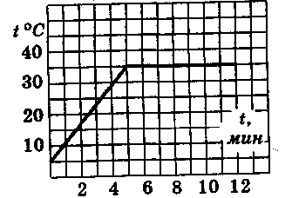
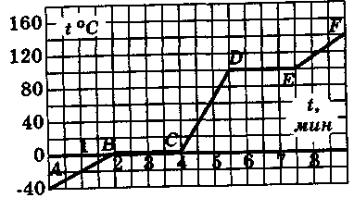
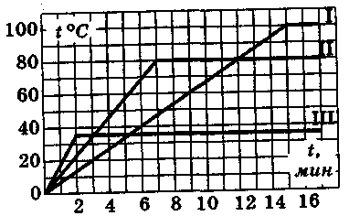
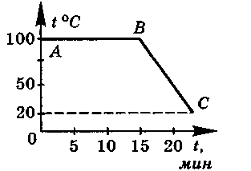
1. На рисунке 1 изображен график нагревания жидкости.
а) Какова температура кипения жидкости? Что это за жидкость? б) Сколько времени кипела жидкость?
2. На рисунке 2 изображен график плавления льда и нагревания воды.
а) Какая температура была в конце наблюдения? б) Через какое время после начала наблюдения вода закипела?
3. На рисунке 3 изображены графики нагревания трех жидкостей. а) Какова температура кипения второй жидкости? Что это за жидкость? б) Через сколько минут после начала наблюдения закипела первая жидкость?
4. На рисунке 4 графически изображен тепловой процесс конденсации 1 л водяного пара и охлаждения образовавшейся воды.
а) Как изменялась температура воды в процессе конденсации и в процессе охлаждения? б) В начале или в конце процесса конденсации молекулы воды обладают большим запасом кинетической энергии?
5. а) Когда и почему запотевают очки? б) Сколько потребуется теплоты для испарения 100 г спирта, взятого при температуре кипения?
6. а) Что обладает большей внутренней энергией: вода при температуре 100°С или ее пар той же массы при той же температуре? б) Сколько теплоты выделится при конденсации 200 г спирта, взятого при температуре кипения?
Достаточный уровень
1. 3 кг льда, взятого при -20°С, нужно нагреть до кипения и испарить. Сколько для этого потребуется теплоты? Изобразите процесс графически.
2. В калориметр со льдом массой 100 г и температурой 0°С впущен пар при температуре 100°С. Сколько воды окажется в калориметре непосредственно после того, как весь лед растает?
3. В сосуд с водой, взятой при 0°С, впустили 1 кг пара при 100°С. Спустя некоторое время в сосуде установилась температура 20°С. Сколько воды было в сосуде? Теплообмен с окружающей средой отсутствует.
4. На примусе нагрели 4 кг воды, взятой при температуре 20°С, до кипения и полностью испарили. Определите, сколько керосина для этого потребовалось, если КПД примуса 25 %.
5. Смесь, состоящую из 5 кг льда и 15 кг воды при общей температуре 0°С, нужно нагреть до температуры 80°С пропусканием водяного пара при температуре 100°С. Определить необходимое количество пара.
6. На электроплитке мощностью 600 Вт за 35 мин нагрели 2 л воды от 20°С до 100°С, причем 200 г воды обратилось в пар. Определить КПД электроплитки.
7. До какой температуры нагреется 0,8 л воды, находящейся в медном калориметре массой 0,7 кг и имеющей температуру 12°С, если ввести в калориметр 0,05 кг пара при 100°С?
8. Сколько необходимо сжечь спирта, чтобы 2 кг льда, взятого при -5°С, расплавить и 1 кг полученной воды превратить в пар. КПД спиртовки 40 %.
Высокий уровень
1. В бак, содержащий воду массой 10 кг при температуре 20°С, бросили кусок железа массой 2 кг, нагретый до температуры 500°С. При этом некоторое количество воды превратилось в пар. Конечная температура, установившаяся в баке, равна 24°С. Определить массу воды, обратившейся в пар.
2. В сосуде, из которого быстро откачивают воздух, находится небольшое количество воды с массой т при температуре 0°С. За счет интенсивного испарения происходит постепенное замораживание воды. Какая часть первоначальной массы воды может быть таким образом превращена в лед?
3. Расплавленный алюминий массой 1,2 кг, взятый при температуре плавления, влили в воду, масса которой 2,1 кг и температура 16°С. Найти сколько воды выкипит при этом.
4. Рассчитайте, с какой высоты должна упасть капля воды, чтобы при ударе полностью испариться. Начальная температура капли 20°С. Сопротивление среды и энергию, пошедшую на разрушение поверхности капли, не учитывать.
5. В кусок льда массой 100 г и температурой -10°С влили 1,5 кг расплавленного свинца при температуре плавления. Сколько воды обратится в пар, если свинец остыл до температуры 27°С? Потерями энергии пренебречь.
6. В алюминиевую кастрюлю массой 600 г налили 1,5 л воды с температурой 20°С и поставили на электроплитку, КПД которой 75 %. Через 35 мин вода закипела и 20 % ее превратилось в пар. Какова мощность электроплитки?'
7. Медную деталь, нагретую до 720°С, погрузили в 1,75 кг воды при температуре 18°С. Вся вода при этом нагрелась до 100°С и 75 г ее обратилось в пар. Определить массу детали. Потерями энергии пренебречь.
8. На газовой горелке нагревается алюминиевый чайник массой 1,2 кг, содержащий 2 л воды при температуре 15°С. Вода в чайнике нагрелась до 100°С и 200 г ее выпарилось. Каков КПД горелки, если при этом сгорело 0,1 м³ природного газа?
Контрольная работа. ТЕПЛОВЫЕ ЯВЛЕНИЯ.
Начальный уровень
ВАРИАНТ 1
- Укажите, какие из перечисленных явлений относятся к механическим, а какие — к тепловым: падение тела на землю; испарение воды; движение автомобиля; нагревание спутника при спуске в плотных слоях атмосферы.
- В каком костюме летом более жарко: в белом или черном? Объясните почему?
- Можно ли в медной кастрюле расплавить стальную деталь?
ВАРИАНТ 2
- Какое из приведенных тел обладает большей внутренней энергией: 1 л воды при 20°С или 1 л воды при 100°С?
- Зачем рукоятку пистолета покрывают слоем дерева или пластмассы?
- Какое из приведенных в таблице веществ кипит при самой низкой температуре?
ВАРИАНТ 3
- В каких из перечисленных процессах меняется внутренняя энергия тел: а) тело нагревают; б) мяч падает; в) мяч катится по гладкой горизонтальной поверхности?
- Объясните, почему батареи отопления ставят обычно внизу под окнами, а не вверху? В каком состоянии (твердом или жидком) находится медь и алюминий при температуре 1000°С?
ВАРИАНТ 4
- Два алюминиевых бруска имеют одинаковую температуру, но масса одного 0,5 кг, а другого 1 кг. Какой из двух данных брусков обладает большей внутренней энергией? Как теплота передается от Солнца к Земле?
- Какую максимальную температуру можно измерить спиртовым термометром?
В А Р И А Н Т 5
- Как будет изменяться внутренняя энергия молока в кастрюле по мере его подогревания?
- Из какой посуды удобнее пить горячий чай: из алюминиевой кружки или фарфоровой чашки? Почему?
- Какое из веществ, указанных в таблице, имеет наименьшую температуру плавления?
В А Р И А Н Т 6
- Сметану поставили в холодильник. Как изменилась внутренняя энергия сметаны?
- Почему кирпичный гараж считается более "теплым", чем металлический?
- В каком состоянии (жидком или газообразном) находится вода и спирт при температуре 95°С?
Средний уровень
ВАРИАНТ 1
- В теплую комнату внесли холодный предмет. Изобразите на рисунке направление конвекционных потоков воздуха около этого предмета. Какое количество теплоты необходимо для нагревания 1 кг стали на 2°С?
- На сколько джоулей увеличится внутренняя энергия 2 кг льда, взятого при температуре плавления, если он растает?
ВАРИАНТ 2
- Почему не получают ожога, если кратковременно касаются горячего утюга мокрым пальцем?
- Какое количество теплоты выделится при полном сгорании 2 кг каменного угля?
- На сколько джоулей увеличится внутренняя энергия 3 кг воды при обращении ее в пар? Температура воды 100°С.
ВАРИАНТ 3
- Каким способом может быть передана теплота в безвоздушном пространстве?
- Какое количество теплоты выделится при остывании алюминиевой детали массой 1 кг на 5°С?
- Какое количество теплоты необходимо для плавления 100 г стали при температуре плавления?
ВАРИАНТ 4
- Почему стены в деревянных домах делают тоньше, чем в каменных?
- Какое количество теплоты выделится при полном сгорании 0,5 кг антрацита?
- На сколько джоулей увеличится внутренняя энергия 2 кг эфира, взятого при температуре 35°С, если его испарить?
BAPИAHТ 5
- Можно ли спиртовым термометром измерять температуру кипящей воды?
- Какое количество теплоты необходимо для нагревания 200 г меди на 1°С?
- Сколько энергии выделится при конденсации 2 кг спирта, взятого при температуре кипения?
ВАРИАНТ 6
- Верхняя часть свечи при ее горении размягчается и плавится. Объясните, какие способы передачи теплоты в этом случае играют основную роль.
- Какое количество теплоты выделится при полном сгорании 500 г природного газа?
- Какое количество теплоты необходимо для плавления 200 г свинца при температуре плавления?
Достаточный уровень
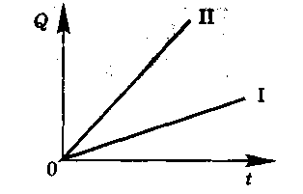
BAPИAHT 1
- Луна полностью лишена воздушной оболочки. Может ли при этих условиях верхний слой лунного грунта быть влажным? Объясните.
- В алюминиевом чайнике нагревали воду и, пренебрегая потерями количества теплоты в окружающее пространство, построили графики зависимости количества теплоты, полученной чайником и водой, от времени нагревания (см. рис.1). Какой график построен для воды, а какой — для чайника?
- Медное жало паяльника массой 59 г остывает от 432°С до 232°С. 40 % теплоты, выделяющейся при этом, полезно используется на плавление олова. Определите, какую массу олова, взятого при температуре плавления, можно расплавить за счет этой теплоты.
ВАРИАНТ 2
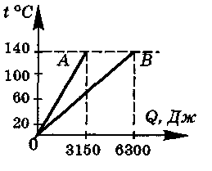
- Температура обшивки космического корабля при его движении в разреженных слоях атмосферы достигает нескольких тысяч градусов, а температура среды, в которой находится космический корабль, не превышает 50-60°С ниже нуля. Чем это объясняется?
- На рисунке 2 представлены графики А та В нагревания двух тел. Массы тел одинаковы и равны 50 г каждая. Найдите начальные и конечные температуры тел. Объясните причину различия графиков. Какое из тел изготовлено из вещества с меньшей удельной теплоемкостью? Из каких веществ изготовлены тела?
- Железная гиря массой 5 кг остывает от 1127°С до 327°С. Сколько свинца, взятого при температуре 27°С, можно расплавить за счет теплоты, выделившейся при остывании железной гири?
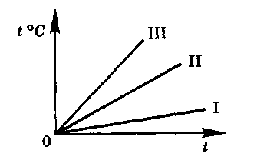
В А Р И А Н Т 3
- Почему 100-градусный пар обжигает сильнее воды такой же температуры?
- На одинаковых горелках нагревались вода, медь и железо равной массы. Укажите, какой график построен для воды, какой — для меди и какой — для железа. (При построении графика потери теплоты в окружающее пространство не учитывались.)
- Какое количество теплоты потребуется, чтобы превратить 500 г льда, имеющего температуру -40°С, в пар при 100°С?
В А Р И А Н Т 4
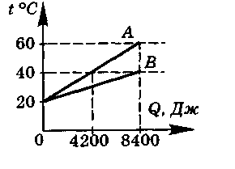
- На вершине горы высотой 4000 м вода закипает при температуре 86°С. Объясните это.
- Два ученика получили задание построить графики зависимости температуры воды от количества теплоты, полученной ею от нагревателя. Эти графики представлены на рисунке. 1) Объясните, почему графики оказались разными? 2) Какой из графиков соответствует нагреванию большей массы воды? 3) Во сколько раз отличались массы воды в опытах мальчиков?
- Сколько теплоты нужно затратить, чтобы вскипятить 3 кг воды, взятой при температуре 20°С, в алюминиевой кастрюле массой 400 г, если в ходе этого процесса 20 г воды испарилось?
ВАРИАНТ 5
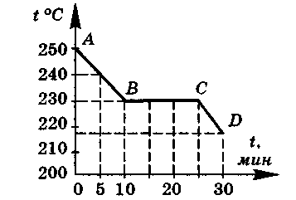
- Можно ли вскипятить воду в кастрюле, плавающей в кипящей воде?
- Какой процесс изображает график — плавление или отвердевание — и какого вещества? Какие процессы характеризуют части графика АВ, ВС, CD? При какой температуре началось и при какой температуре кончилось наблюдение? Сколько времени длилось охлаждение жидкости до температуры отвердевания?
- Температура воды массой 5 кг повысилась от 7°С до 53°С при опускании в нее нагретой железной гири. Определите массу этой гири, если после опускания ее в воду температура гири понизилась от 1103°С до 53°С.
ВАРИАНТ 6
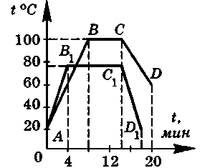
- Какая вода будет быстрее охлаждать раскаленный металл: холодная (t=20°С) или горячая (t=100°С)? Объясните.
- На рисунке показано изменение температуры двух жидкостей со временем. Какие это жидкости? Какому их состоянию соответствуют части графика АВ, ВС, CD? Объясните, почему часть линии графика параллельна оси времени.
- На сколько градусов нагреется кусок меди массой 500 г, если ему сообщить такое же количество теплоты, которое пойдет на нагревание воды массой 200 г от 10°С до 60°С?
Высокий уровень
ВАРИАНТ 1
- Сколько воды можно нагреть от 20°С до 70°С, используя теплоту, выделившуюся при полном сгорании 0,42 кг сухих дров.
- Чугунная и алюминиевая детали одинаковой массы находятся при температуре 20°С. Для плавления какой из этих деталей необходимо большее количество теплоты? Во сколько раз большее?
- На электроплитке нагревали 1,2 л воды от 10°С до 100°С. При этом 3 % ее обратилось в пар. Сколько времени длилось нагревание, если мощность плитки 800 Вт, а ее КПД 65 %?
ВАРИАНТ 2
- На сколько изменится температура воды, масса которой 22 кг, если ей передать всю энергию, выделившуюся при сгорании керосина массой 10 г?
- С какой скоростью должен лететь кусок льда массой 1 кг, чтобы при ударе о каменную стену он полностью расплавился? Температура льда 0°С.
- Мощность двигателя автомобиля «Жигули» 50 кВт. Каков КПД его двигателя, если при скорости 100 км/ч он потребляет 14 л бензина на 100 км пути?
ВАРИАНТ 3
- На газовой плите нагрели 4,4 кг воды от 0°С до температуры кипения. Сколько природного газа было при этом израсходовано, если считать, что вся выделившаяся теплота пошла на нагревание воды?
- Медный и алюминиевый бруски одинаковых размеров находятся при температуре 0°С. Для плавления какого из них необходимо большее количество теплоты? Во сколько раз большее?
- Калориметр содержит лед массой 100 г при температуре 0°С. В калориметр впускают пар с температурой 100°С. Сколько воды оказалось в калориметре, когда весь лед растаял? Температура образовавшейся воды равна 0°С.
ВАРИАНТ 4
- В сосуд с водой, масса которой 150 г, а температура 16°С, добавили воду массой 50 г при температуре 80°С. Определите температуру смеси.
- Кусок алюминия и кусок свинца упали с одинаковой высоты. Какой из металлов при ударе в конце падения будет иметь более высокую температуру? Во сколько раз? Считать, что вся энергия тел при падении пошла на их нагревание.
- Сколько необходимо сжечь керосина для превращения 1 кг льда, взятого при температуре -10°С, в пар при 100°С? КПД нагревателя 50 %.
ВАРИАНТ 5
- На сколько градусов можно нагреть медный шарик, затратив такую же энергию, какая необходима для подъема этого шарика на высоту 76 м?
- Автомобиль равномерно движется по горизонтальной дороге. При сгорании топлива в двигателе автомобиля выделяется энергия 160 кДж. Какая часть этой энергии превратилась в конечном счете в механическую, если КПД двигателя 45% ?
- Какое количество теплоты выделится при конденсации 0,5 кг водяного пара, взятого при температуре парообразования, остывании образовавшейся при этом воды и ее превращения в лед?
ВАРИАНТ 6
- Железный метеорит массой 0,05 кг влетел в земную атмосферу из мирового пространства. При движении в атмосфере Земли метеорит расплавился. Сколько выделилось теплоты при трении метеорита о воздух, если считать, что вся выделившаяся теплота пошла на нагревание и плавление метеорита? Начальную температуру метеорита принять равной -215°С.
- В воду массой 1,5 кг положили лед, температура которого 0°С. Начальная температура воды 30°С. Сколько нужно взять льда, чтобы он весь растаял?
- Определить мощность, развиваемую двигателем автомобиля, если на каждый километр пути при скорости 60 км/ч расходуется 74 г бензина. КПД двигателя 30%.
Самостоятельная работа № 8. ЭЛЕКТРИЗАЦИЯ ТЕЛ. ДВА РОДА ЗАРЯДОВ
Начальный уровень
1. Какие два типа зарядов существуют в природе, как их называют и обозначают?
2. Как взаимодействуют между собой тела, имеющие одноименные заряды? Приведите примеры.
3. Как взаимодействуют между собой тела, имеющие разноименные заряды? Приведите примеры.
4. Как взаимодействуют между собой две эбонитовые палочки, натертые мехом?
5. Как взаимодействуют между собой две стеклянные палочки, натертые шелком?
6. Как взаимодействуют между собой эбонитовая палочка, натертая мехом, и стеклянная палочка, натертая шелком?
Средний уровень
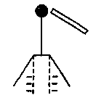
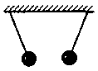
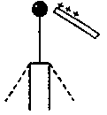
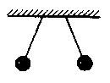
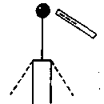
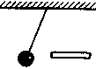
1. Как заряжена палочка? Пунктиром показано первоначальное положение листочков, (см. рис. 1)
2. Что можно сказать о зарядах данных шариков? (см. рис.2)
3. Каким зарядом был заряжен электроскоп? Пунктиром показано первоначальное положение листочков, (см. рис.3)
4. Что можно сказать о зарядах данных шариков? (см. рис.4)
5. Каким зарядом заряжен электроскоп? Пунктиром показано первоначальное положение листочков. (см. рис.5)
6. Что можно сказать о зарядах шарика и палочки? (см. рис.6)
Достаточный уровень
1. а) Почему ворсинки и пыль прилипают к одежде при чистке ее волосяной щеткой? Почему, если щетка слегка влажная, этого не происходит? б) Можно ли на концах эбонитовой палочки получить одновременно два разноименных заряда? Как это сделать?
2. а) Можно ли при электризации трением зарядить только одно из соприкасающихся тел? Ответ обоснуйте. б) Как получить заряды разного знака, не имея в своем распоряжении ничего, кроме эбонитовой палочки и куска шерстяной материи?
3. а) Правильно ли выражение: «При трении создаются заряды»? Почему? б) Почему легкая станиолевая гильза притягивается и к положительно заряженной стеклянной палочке, и к отрицательно заряженной эбонитовой?
4. а) Почему при расчесывании волос пластмассовой расческой чистые волосы словно прилипают к ней? б) Почему металлический стержень нельзя наэлектризовать, если держать его в руке? Каким способом это можно сделать? Почему? Объясните.
5. а) При трении эбонитовой палочки о мех наблюдается явление электризации. Объясните, какой заряд (положительный или отрицательный) сообщен при этом эбонитовой палочке, какой заряд сообщен меху? б) Обязательно ли для электризации тел тереть их друг о друга? Можно ли наэлектризовать тела иначе? Как?
6. а) Положительно заряженное тело отталкивает подвешенный на нити легкий шарик. Можно ли утверждать, что шарик заряжен положительно? б) Что произойдет, если к электроскопу, заряженному отрицательно, поднести, не прикасаясь к нему, положительно заряженную палочку из стекла?
Высокий уровень
1. Как с помощью отрицательно заряженного металлического шарика зарядить положительно другой такой же шарик, не изменяя заряда первого шарика?
2. Достаточно ли просто коснуться шарика электроскопа заряженной эбонитовой палочкой, чтобы стрелка электроскопа заметно отклонилась?
3. Как с помощью отрицательно заряженного металлического шарика зарядить отрицательно другой такой же шарик, не изменяя заряда первого шарика?
4. Можно ли, имея два металлических шарика, из которых лишь один заряжен, сообщить полому металлическому цилиндру заряд больший, чем заряд на шарике?
5. Как с помощью шара, не уменьшая находящегося на нем положительного заряда, наэлектризовать два других, хорошо проводящих шара, один отрицательно, другой положительно?
6. На столе на изолирующей подставке стоит электроскоп. Чтобы его разрядить, девочка прикоснулась к стержню электроскопа. Однако листочки, вместо того чтобы опасть, отклонились на больший угол. Почему это произошло?
Самостоятельная работа № 9. СТРОЕНИЕ АТОМА.
Начальный уровень
1. Из каких частиц состоят атомы вещества?
2. Каков знак электрического заряда ядра атома?
3. Какую частицу называют протоном?
4. Какую частицу называют нейтроном?
5. Какого знака заряд имеет электрон? Протон?
6. Укажите, какая часть атома несет положительный заряд, а какая — отрицательный?
Средний уровень
1. Может ли атом водорода лишиться заряда, равного 1,5 заряда электрона?
2. В каком случае атом водорода превращается в положительный ион?
3. Существуют ли атомные ядра с зарядом меньшим, чем у протона?
4. Какой заряд приобретает атом железа, если он потеряет один электрон?
5. Атом хлора принял один электрон. Как называется полученная частица? Какой ее заряд?
6. Является ли нейтральным атом гелия, если вокруг его ядра обращается один электрон?
Достаточный уровень
1. В ядре атома серебра 107 частиц. Вокруг ядра обращается 47 электронов. Сколько в ядре этого атома нейтронов и протонов?
2. В ядре атома цинка 65 частиц, из них 30 протонов. Сколько нейтронов в ядре и сколько электронов обращается вокруг ядра этого атома?
3. В ядре атома урана содержится 238 частиц. Вокруг ядра движется 92 электрона. Сколько в ядре этого атома нейтронов и протонов?
4. В ядре атома золота 197 частиц, из них 79 протонов. Сколько нейтронов в ядре и сколько электронов обращается вокруг ядра этого атома?
5. В ядре атома азота 14 частиц, из них 7 нейтронов. Сколько протонов и электронов содержится в этом атоме?
6. Вокруг ядра атома кислорода движется 8 электронов. Сколько протонов имеет ядро атома кислорода?
Высокий уровень
1. Сколько электронов и протонов имеет атом водорода?
2. В каком из перечисленных ниже случаев можно утверждать, что мы имеем дело с двумя атомами одного и того же химического элемента: а) в ядрах атомов одинаковое число частиц; б) в ядрах атомов одинаковое число протонов; в) в ядрах атомов одинаковое число нейтронов?
3. Ядро атома и электроны имеют разные знаки зарядов и, следовательно, притягиваются друг к другу. Почему же электроны не падают на ядра атомов?
4. Используя знания о строении атома, объясните, в чем состоит основное отличие проводников электрического заряда от изоляторов.
5. Почему масса атома водорода ненамного отличается от массы протона? Намного ли отличаются размеры атома водорода от размеров протона?
6. В результате трения о шелк стеклянной палочке был сообщен положительный заряд. Объясните, все ли атомы, из которых состоит заряженная стеклянная палочка, нейтральны. Почему? Изменилась ли масса стеклянной палочки после сообщения ей положительного заряда? Как? Почему?
Самостоятельная работа № 10. ЭЛЕКТРИЧЕСКОЕ ПОЛЕ
Начальный уровень
1. Чем отличается пространство вокруг заряженных тел от пространства вокруг тел незаряженных?
2. В каком случае в пространстве существует электрическое поле? Как его можно обнаружить?
3. Существует ли электрическое поле вокруг электрона?
4. Существует ли электрическое поле вокруг незаряженного тела?
5. Как можно обнаружить электрическое поле вблизи заряженного тела?
6. Как изменяется электрическое поле заряженного тела при удалении от него?
Средний уровень
1. Существует ли электрическое поле возле палочки? Определите знак зарядов у шарика и листочков электроскопа, (см. рис.1)
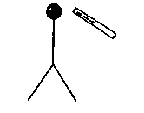
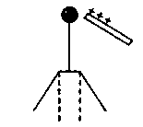
2. Существует ли электрическое поле вблизи нейтрального атома?
3. Существует ли электрическое поле возле палочки? Каким зарядом заряжен электроскоп? Пунктиром показано первоначальное положение листочков, (см. рис.2)
4. Как доказать, что электрическое поле материально?
5. Электрическое поле равномерно заряженного шара действует на пылинку, находящуюся в нем. Действует ли поле пылинки на шар?
6. Будут ли взаимодействовать близко расположенные электрические заряды в безвоздушном пространстве, например, на Луне, где нет атмосферы?
Достаточный уровень
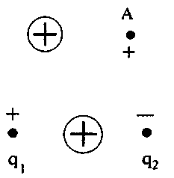
1. Можно ли объяснить электризацию тел перемещением атомов и молекул? Почему?
2. Величина заряда на одном из тел, помещенных в поле заряженного шара, больше, чем на другом. На какое из них поле действует с меньшей силой? Как изменятся действующие на них силы, если заряд, образующий поле, увеличить?
3. В электрическом поле равномерно заряженного шара в точке А находится заряженная пылинка. Как направлена сила, действующая на пылинку со стороны поля (см. рис. 1)?
4. Одинаковые ли силы действуют на равные по величине заряды q₁ и q₂ со стороны поля заряженного металлического шара (см. рис. 2 снизу)?
5. Величина заряда на одном из тел, помещенных в поле заряженного шара, больше, чем на другом. На какое из них поле действует с меньшей силой? Как изменятся действующие на них силы, если заряд, образующий поле, увеличить?
6. Обладают ли металлы экранирующим от электрического поля действием? А диэлектрики?
Высокий уровень
1. Что общего между гравитационным и электрическим взаимодействием? Каковы наиболее заметные отличия?
2. Если к заряженному электроскопу поднести горящую спичку, он довольно быстро разряжается. Объясните этот опыт.
3. Зернышко риса притягивается к отрицательно заряженной эбонитовой палочке. Можно ли утверждать, что зернышко заряжено положительно? Обоснуйте свой ответ.
4. Почему незаряженные тела притягиваются к заряженным, независимо от знака их заряда?
5. Полый металлический шарик поместили в сильное электрическое поле. Существует ли поле в полости?
6. Почему стрелка электроскопа отклоняется, если к нему поднести заряженный предмет, не прикасаясь к электроскопу?
Самостоятельная работа № 11. ЭЛЕКТРИЧЕСКИЙ ТОК. СИЛА ТОКА.
Начальный уровень
1. Является ли молния электрическим током?
2. Какое действие электрического тока наблюдается в электрической лампочке?
3. Сколько у источника тока полюсов? Какие бывают полюсы?
4. Какое действие электрического тока наблюдается при поднимании деталей с помощью электромагнита?
5. Какие источники электрического тока вы знаете?
6. Какое действие электрического тока наблюдается при позолоте ювелирных изделий?
Средний уровень
1. Почему тепловое движение электронов в проводнике не может быть названо электрическим током?
2. Имеется заряженный электроскоп и металлический стержень. Что нужно сделать, чтобы по стержню потек ток?
3. Искра проскакивает между шариками разрядника электрофорной машины. Можно ли утверждать, что между шариками разрядника течет ток?
4. Имеет ли значение для теплового действия тока его направление?
5. Могут ли жидкости быть проводниками? Диэлектриками? Приведите примеры.
6. Почему магнитный компас дает неправильные показания, если вблизи находится провод с электрическим током?
Достаточный уровень
1. По спирали электролампы проходит 540 Кл электричества за каждые 5 мин. Чему равна сила тока в лампе?
2. Ток в электрическом паяльнике 500 мА. Какое количество электричества пройдет через паяльник за 2 мин?
3. Вычислите силу тока в проводнике, через который в течение 1 мин проходит 90 Кл электричества.
4. При электросварке сила тока достигает 200 А. Какой электрический заряд проходит через поперечное сечение электрода за 1 мин?
5. По спирали электролампы каждые 10 с проходит 15 Кл электричества. Чему равна сила тока в лампе?
6. Сколько времени продолжается перенос 7,7 Кл при силе тока 0,5 А?
Высокий уровень
1. а) Чем отрицательный ион в электролите отличается от электрона? б) Во включенном в цепь приборе сила тока равна 8 мкА. Какое количество электричества проходит через этот прибор в течение 12 мин?
2. а) В чем различие в движении свободных электронов в металлическом проводнике, когда он подсоединен к полюсам источника тока и когда он отсоединен от него? б) Определите число электронов, проходящих за 1 с через сечение металлического проводника при силе тока в нем, равной 0,8 мкА.
3. а) Гальванометр показывает наличие тока, если к его зажимам присоединить стальную и алюминиевую проволоки, а вторые концы воткнуть в лимон или яблоко. Объясните это явление. б) Через одну электролампу проходят 450 Кл за каждые 5 мин, а через другую - 15 Кл за 10 с. В какой лампе сила тока большая?
4. а) Скорость направленного движения электронов в металлическом проводнике очень мала, составляет доли миллиметра в секунду. Почему же лампа начинает светиться практически одновременно с замыканием цепи? б) По обмотке включенного в цепь прибора идет ток силой 5 мА. Какое количество электричества пройдет через прибор в течение 1ч?
5. а) Каким образом, опустив в стакан с водой два провода, присоединенные к полюсам источника тока, можно узнать, исправен ли он?
б) Через сколько времени разрядится аккумуляторная батарея емкостью 60 Аּч, если сила разрядного тока равна 0,15А? (1 Аּч — это такое количество электричества, которое проходит через проводник за 1 ч при силе тока 1 А).
6. а) Почему в дистиллированной воде и серной кислоте, взятых отдельно, ток не проходит, а в водном растворе серной кислоты проходит?
б) Сила притяжения или отталкивания между параллельно расположенными проводниками с током прямо пропорциональна длине проводников. С какой силой взаимодействуют два участка параллельных проводников длиной 1,5 м каждый, если расстояние между ними 1 м, а сила тока в каждом проводнике равна 1 А?
Самостоятельная работа № 12. ЭЛЕКТРИЧЕСКОЕ НАПРЯЖЕНИЕ.
Начальный уровень
1. Какой физической величиной пользуются для измерения напряжения?
2. Что такое электрическое напряжение, и как его можно определить?
3. Каким прибором измеряют напряжение? Как его включают в цепь?
4. Чему равно напряжение в осветительной сети?
5. Для чего используется вольтметр, и как его подключают к электрической цепи?
6. Поясните, почему высокое напряжение опасно для жизни?
Средний уровень
1. На цоколе одной электрической лампы сделана надпись «127 В», на цоколе другой — «220 В». Что означают эти надписи?
2. Две лампы включены в электрические цепи, в которых силы тока равны, но несмотря на это, одна из ламп горит менее ярко, чем другая. О чем свидетельствует этот факт? Какой вывод о напряжении на лампах можно сделать?
3. По двум проводникам прошло одинаковое количество электричества. При этом во втором проводнике была совершена работа в 2 раза большая, чем в первом. На концах какого из проводников напряжение меньше и во сколько раз?
4. Напряжение на лампочке электрического фонарика 3,5 В. Что это значит?
5. Электрическая лампочка от фонарика и электрическая лампа, применяемая в осветительной сети, рассчитаны на потребление силы тока величиной 0,28 А. Однако вторая лампа излучает значительно больше света и тепла, чем первая. Почему?
6. На одном участке цепи при перемещении по нему 100 Кл электричества была совершена такая же работа, как и при перемещении 600 Кл электричества на другом участке. На концах какого участка напряжение больше и во сколько раз?
Достаточный уровень
1. Чему равно напряжение на участке цепи, на котором совершена работа 500 Дж, при прохождении 25 Кл электричества?
2. Напряжение на зажимах лампы 220 В. Какая будет совершена работа при прохождении по данному участку 7 Кл электричества?
3. При прохождении 6 Кл электричества по проводнику совершается работа 660 Дж. Чему равно напряжение на концах этого проводника?
4. Вычислите работу, которая совершается при прохождении через спираль электроплитки 15 Кл электричества, если она включена в сеть напряжением 220 В.
5. Каково напряжение на автомобильной лампе, если при прохождении через нее 100 Кл электричества была совершена работа 1,2 кДж?
6. Напряжение на концах проводника 300 В. Какая будет совершена работа при прохождении по проводнику 8 Кл электричества?
Высокий уровень
1. При переносе 240 Кл электричества из одной точки электрической цепи в другую за 16 мин совершена работа 1200 Дж. Определите напряжение и силу тока в цепи.
2. Чему равно напряжение на участке цепи, на котором при силе тока 2 А совершена работа 800 Дж?
3. Напряжение на концах проводника 5 В. Какова сила тока в проводнике, если за 40 с совершена работа 500 Дж?
4. Какую работу совершит ток силой 3 А за 10 мин при напряжении в цепи 15 В?
5. Сила тока в электролампе прожектора 2 А. Как велико напряжение, подведенное к прожектору, если он потребляет 45,6 кДж за 1 мин?
6. Какова сила тока в лампочке велосипедного фонарика, если при напряжении 4 В в ней за 1 с расходуется 0,8 Дж электроэнергии?
СР № 13. ЭЛЕКТРИЧЕСКОЕ СОПРОТИВЛЕНИЕ. УДЕЛЬНОЕ СОПРОТИВЛЕНИЕ
Начальный уровень
1. Кусок медной проволоки разрезали пополам. Изменилось ли сопротивление проволоки? Во сколько раз?
2. Имеются две проволоки одинакового сечения и изготовленные из одного материала. Длина одной 20 см, другой — 40 см. Какая проволока имеет большое сопротивление и во сколько раз?
3. Имеются две медные проволоки одинаковой длины. У одной площадь поперечного сечения 1 мм², а у другой – 5мм². У какой проволоки сопротивление меньше и во сколько раз?
4. Каково сопротивление стального провода длиной 1 м и площадью поперечного сечения 1 мм²?
5. Размеры медного и железного проводов одинаковы. Сопротивление какого провода больше?
6. Какое вещество из приведенных в таблице обладает самым большим сопротивлением? Самым маленьким?
Средний уровень
1. Почему проводники обладают сопротивлением? Почему сопротивление разных проводников различно?
2. Имеются две проволоки одинакового сечения и длины. Одна проволока — из меди, другая — из никелина. Какая из них имеет меньшее сопротивление? Почему? Во сколько раз?
3. Ученик заменил перегоревшую медную спираль на стальную такого же сечения и длины. Как изменится сила тока в новой спирали по сравнению с медной, если напряжение на ее концах такое же, какое было на медной?
4. Сопротивление проводника сечением 4 мм² равно 40 Ом. Какое сечение должен иметь проводник той же длины и из такого же материала, чтобы его сопротивление было равно 100 Ом?
5. Определите общее сопротивление 100-метрового отрезка провода, имеющего 0,2 Ом на 1 м длины.
6. Удельное сопротивление нихрома 1,1$\frac{\text{Ом}⋅{\text{мм}}^{2}}{м}$. Что это значит? Каково сопротивление проволоки длиной 1 м и поперечным сечением 10 мм²?
Достаточный уровень
1. Во сколько раз отличаются сопротивления двух алюминиевых проводов, если один из них имеет в 6 раз большую длину и в 3 раза большую площадь поперечного сечения, чем другой?
2. Из двух отрезков проволоки первый в 8 раз длиннее, но второй имеет вдвое большую площадь поперечного
сечения. Как велико отношение сопротивлений этих отрезков?
3. Чему равно сопротивление 200 м медного провода сечением 2 мм²?
4. Сопротивление алюминиевого провода длиной 0,9 км и сечением 10 мм² равно 2,5 Ом. Определите его удельное сопротивление.
5. Сколько метров никелинового провода сечением 0,1 мм² потребуется для изготовления реостата сопротивлением 180 Ом?
6. Какого сечения взят медный провод, если при длине 1000 м его сопротивление равно 1,1 Ом?
Высокий уровень
1. а) Железная и алюминиевая проволоки имеют равные массы и одинаковые длины. Какая из них обладает большим сопротивлением?
б) Константановая проволока длиной 3 м и площадью поперечного сечения 0,25 мм² имеет сопротивление 6 Ом. Чему равно удельное сопротивление константана?
2. а) Как определить длину изолированного медного провода, свернутого в большой моток, не разматывая его?
б) На катушку электромагнита намотан медный провод сечением 0,03 мм² и длиной 200 м. Найдите сопротивление и массу обмотки.
3. а) Какой проводник представляет большее сопротивление для постоянного тока: сплошной медный стержень или медная трубка, имеющая внешний диаметр, равный диаметру стержня? Длину обоих проводников считать одинаковой.
б) Шнур телефонной трубки состоит из 20 медных проволочек сечением 0,05 мм² каждая. Определите сопротивление 5 м такого шнура.
4. а) Ученику предложили определить площадь классной комнаты с помощью батарейки, амперметра, вольтметра и мотка медной проволоки известного сечения. Можно ли выполнить это задание? Как это сделать?
б) Нужно изготовить провод длиной 100 м и сопротивлением 1 Ом. В каком случае провод получится легче: если его сделать из алюминия или из меди? Во сколько раз?
5. а) Ученик заменил медную проволоку на алюминиевую такой же массы и сечения. Сравните сопротивления медной и алюминиевой проволоки.
б) Из металла массой 1 кг нужно изготовить провод длиной 1 км. В каком случае сопротивление провода будет меньше: если его сделать из меди или серебра? Во сколько раз?
6. а) Как вы думаете, от чего может зависеть сопротивление проводников? Запишите свои гипотезы.
б) Найдите массу и сопротивление алюминиевых проводов, используемых для изготовления электропроводки в жилом помещении, если сечение провода 0,6 мм², а длина проводки 80 м.
Самостоятельная работа № 14. ЗАКОН ОМА ДЛЯ УЧАСТКА ЦЕПИ
Начальный уровень
1. О связи, каких электрических величин идет речь в законе Ома для участка цепи?
2. Почему электрическую лампу, рассчитанную на напряжение 127 В, нельзя включать в цепь с напряжением 220 В?
3. Напряжение на концах проводника увеличили вдвое. Как изменилась сила тока, протекающего в проводнике?
4. Необходимо вдвое уменьшить силу тока в данном проводнике. Что для этого надо сделать?
5. Напряжение на концах проводника уменьшили в три раза. Как изменилась сила тока, протекающего в проводнике?
6. Необходимо вдвое увеличить силу тока в цепи. Как это можно сделать?
Средний уровень
1. В одну и ту же цепь включены электрическая лампа и электрическая плитка. Сила тока в плитке больше, чем в лампе. Почему?
2. К концам медного и алюминиевого проводников одинаковых размеров приложены одинаковые напряжения. Одинаковы ли силы тока в них?
3. Требуется увеличить в 4 раза ток в цепи при возросшем вдвое сопротивлении. Что нужно для этого сделать?
4. Как можно определить сопротивление катушки, на которой намотан провод, не измеряя длины и сечения намотанной части провода?
5. Как по данным, указанным на цоколе электрической лампы, определить ее сопротивление?
6. К концам медного и алюминиевого проводников одного сечения и массы приложены одинаковые напряжения. В каком проводнике сила тока больше?
Достаточный уровень
1. Определите силу тока в электрочайнике, включенном в сеть с напряжением 220 В, если сопротивление нити накала равно 40 Ом.
2. В вольтметре, показывающем 120 В, сила тока равна 15 мА. Определите сопротивление вольтметра.
3. Какое напряжение следует приложить к сопротивлению в 1000 Ом, чтобы получить в нем ток 8 мА?
4. При электросварке в дуге при напряжении 30 В сила тока достигает 150 А. Каково сопротивление дуги?
5. На какое напряжение рассчитана электрическая лампа сопротивлением 480 Ом, если она горит полным накалом при силе тока 0,25 А?
6. При напряжении 110 В, подведенном к резистору, сила тока в нем равна 5 А. Какова будет сила тока в резисторе, если напряжение на нем увеличить на 10 В?
Высокий уровень
1. Определите силу тока, проходящего по стальному проводу длиной 100 м и сечением 0,5 мм², при напряжении 68 В.
2. По медному проводнику с поперечным сечением 3,5 мм² и длиной 14,2 м идет ток силой 2,25 А. Определите напряжение на концах этого проводника.
3. Сила тока в спирали электрокипятильника 4 А. Кипятильник включен в сеть с напряжением 220 В. Какова длина нихромовой проволоки, из которой изготовлена спираль кипятильника, если ее сечение 0,1 мм²?
4. По никелиновому проводнику длиной 10 м идет ток силой 0,5 А. Определить сечение проводника, если к его концам приложено напряжение 20 В.
5. Сила тока в нагревательном элементе электрического чайника равна 4 А при напряжении 120 В. Найдите удельное сопротивление материала, из которого сделана обмотка, если на изготовление нагревателя пошло 18 м провода сечением 0,24 мм².
6. В цепь источника тока, дающего напряжение 6В, включили кусок никелиновой проволоки длиной 25 см и сечением 0,1 мм². Какая сила тока установилась в цепи?
7. Определите напряжение на концах стального проводника длиной 140 см и площадью поперечного сечения 0,2 мм², в котором сила тока 250 мА.
8. Определите удельное сопротивление сплава, если напряжение на концах проволоки сечением 0,5 мм² и длиной 4 м, сделанной из него, равно 9,6 В, а сила тока в ней 2 А.
Самостоятельная работа № 15. ИЗМЕРИТЕЛЬНЫЕ ПРИБОРЫ. ЭЛЕКТРИЧЕСКИЕ ЦЕПИ.
Начальный уровень
1. Какую физическую величину измеряет прибор, шкала которого показана на рисунке? Каково показание прибора?
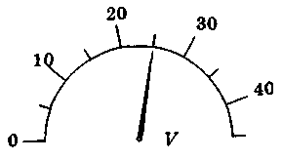
2. Какую физическую величину измеряет прибор, шкала которого показана на рисунке? Каково показание прибора?
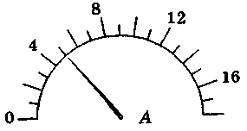
3. Какую физическую величину измеряет прибор, шкала которого показана на рисунке? Каково показание прибора?
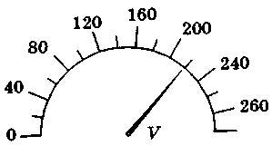
4. Какую физическую величину измеряет прибор, шкала которого показана на рисунке? Каково показание прибора?
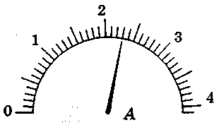
5. Какую физическую величину измеряет прибор, шкала которого показана на рисунке? Каково показание прибора?
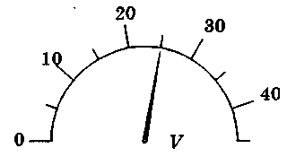
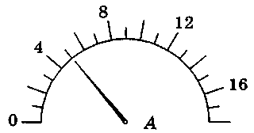
6. Какую физическую величину измеряет прибор, шкала которого показана на рисунке? Каково показание прибора?

Средний уровень
1. Начертите схему электрической цепи, содержащей гальванический элемент, выключатель и электрическую лампочку.
2. Начертите схему электрической цепи, содержащей гальванический элемент, выключатель, электрическую лампочку и звонок.
3. Начертите схему электрической цепи, состоящей из двух аккумуляторов и двух звонков, включаемых одновременно одним выключателем.
4. Начертите схему электрической цепи, состоящей из двух аккумуляторов, лампочки и двух выключателей, позволяющих включать лампочку из различных мест.
5. Начертите схему электрической цепи, состоящей из двух аккумуляторов, звонка и двух кнопок, расположенных так, что можно звонить из двух различных мест.
6. Начертите схему электрической цепи, состоящей из трех гальванических элементов и двух лампочек, каждая из которых имеет свой выключатель.
Достаточный уровень
1. По рисункам определите: шкалы каких приборов изображены на рисунках? Какова цена деления и предел измерения каждого прибора? Каково показание приборов?
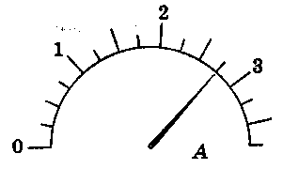
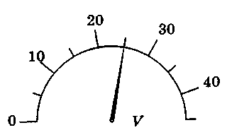

2. По рисункам определите: шкалы каких приборов изображены на рисунках? Какова цена деления и предел измерения каждого прибора? Каково показание приборов?
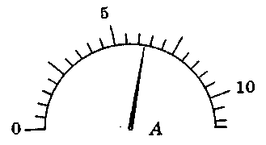
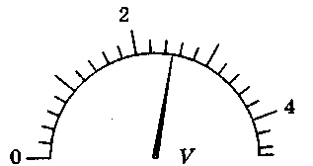

3. По рисункам определите: шкалы каких приборов изображены на рисунках? Какова цена деления и предел измерения каждого прибора? Каково показание приборов?
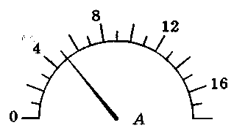
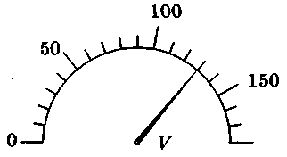

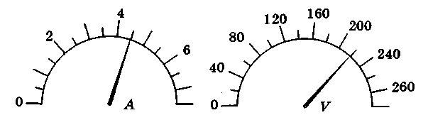
4. По рисункам определите: шкалы каких приборов изображены на рисунках? Какова цена деления и предел измерения каждого прибора? Каково показание приборов?
5. По рисункам определите: шкалы каких приборов изображены на рисунках? Какова цена деления и предел измерения каждого прибора? Каково показание приборов?
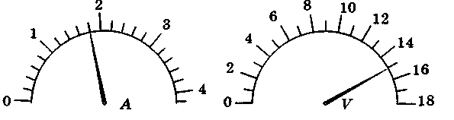

6. По рисункам определите: шкалы каких приборов изображены на рисунках? Какова цена деления и предел измерения каждого прибора? Каково показание приборов?
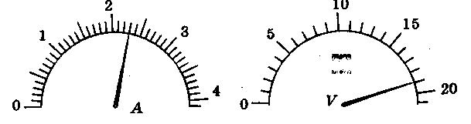

Высокий уровень
1. Какова цена деления шкалы амперметра (см. рис. 1)?
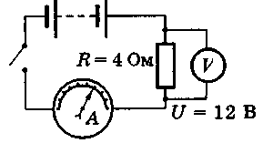
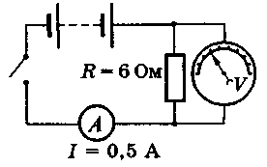
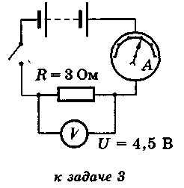
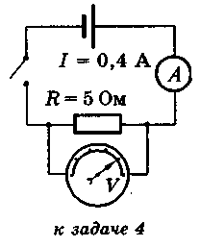

2. Какова цена деления шкалы вольтметра (см. рис.2)?
3. Какова цена деления шкалы амперметра (см. рис.3)?
4. Какова цена деления шкалы вольтметра (см. рис.4)?
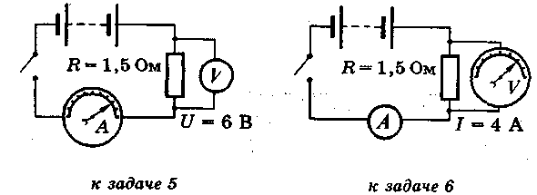
5. Какова цена деления шкалы амперметра (см. рис.5)?
6. Какова цена деления шкалы вольтметра (см. рис.6)?
Самостоятельная работа № 16. ПОСЛЕДОВАТЕЛЬНОЕ СОЕДИНЕНИЕ ПРОВОДНИКОВ
Начальный уровень
1. Начертите схему последовательного соединения трех одинаковых ламп.
2. Резисторы с сопротивлениями 3 Ом и 2 Ом соединены последовательно. Чему равно их общее сопротивление?
3. Как соединены между собой лампочки в елочной гирлянде? Почему?
4. Резисторы с сопротивлениями 5 Ом и 10 Ом соединены последовательно. Чему равно их общее сопротивление?
5. Начертите схему последовательного соединения двух резисторов 1 Ом и 2 Ом. В каком из них сила тока больше?
6. Можно ли использовать две одинаковые лампы, рассчитанные на 110 В, в сети с напряжением 220 В? Как?
Средний уровень
1. Общее сопротивление пяти одинаковых потребителей электроэнергии, соединенных последовательно, равно 200 Ом. Каково сопротивление каждого потребителя?
2. Сколько одинаковых резисторов было соединено последовательно, если каждый из них имеет сопротивление 50 Ом, а их общее сопротивление составило 600 Ом?
3. При сборке радиосхемы радист должен был иметь резистор сопротивлением 1200 Ом. В его распоряжении есть резисторы сопротивлением 100, 200, 300, 400, 500 и 600 Ом. Какие резисторы выбрать и как их соединить, чтобы получить необходимый для схемы резистор?
4. Резисторы, сопротивления которых 30 Ом и 60 Ом, соединены последовательно и подключены к батарейке. Напряжение на первом резисторе 3 В. Какое напряжение на втором резисторе?
5. Два резистора включены последовательно. Напряжение на резисторе, сопротивление которого 5 Ом, 10 В. Напряжение на втором резисторе 20 В. Какое сопротивление второго резистора?
6. Для освещения трамвайного вагона используются 120-вольтовые электрические лампы, тогда как напряжение в контактной сети трамвая 600 В. Как должны быть включены в такую сеть лампы, чтобы на каждую из них приходилось нормальное напряжение? Сколько ламп включено в сеть?
Достаточный уровень
1. Сколько электрических лампочек нужно взять, для изготовления елочной гирлянды, чтобы ее можно было включать в осветительную сеть с напряжением 220 В, если каждая лампа имеет сопротивление 23 Ом и рассчитана на силу тока 0,28 А?
2. Вычислите сопротивление цепи, состоящей из электрической лампочки сопротивлением 9,5 Ом, реостата сопротивлением 12 Ом и медных проводов длиной 4 м и сечением 0,4 мм², соединенных последовательно.
3. В электрическую сеть с напряжением 120 В включены последовательно три резистора, сопротивления которых соответственно равны 12 Ом, 9 Ом и 3 Ом. Вычислите силу тока в цепи и напряжение на каждом резисторе.
4. В сеть последовательно включены электрическая лампочка и резистор. Сопротивление нити накала лампочки равно 14 Ом, а резистора 480 Ом. Каково напряжение на резисторе, если напряжение на лампочке равно 3,5 В?
5. Три резистора соединены последовательно. Их сопротивления равны соответственно 180 Ом, 20 Ом и 80 Ом. Вычислите силу тока и напряжение на каждом резисторе, если они включены в сеть с напряжением 40 В.
6. В цепь включены последовательно три проводника сопротивлениями 5 Ом, 6 Ом и 12 Ом соответственно. Какая сила тока в цепи и какое напряжение приложено к концам цепи, если напряжение на втором проводнике 1,2 В?

Высокий уровень
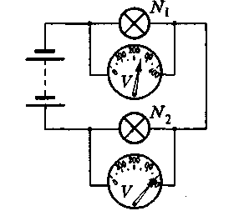
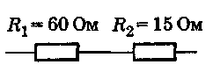
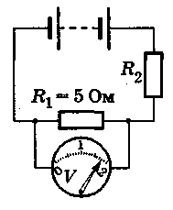
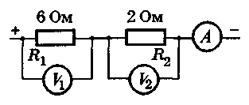
1. Вычислите сопротивление изображенного на рисунке 1 участка цепи. Определите напряжение на проводнике R₁, если сила тока в проводнике R₂ равна 0,2 А.

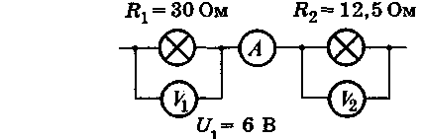
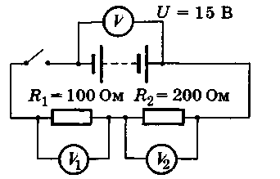

2. Какова сила тока в проводнике R₂ (см. рис.2)?
3. Сопротивление лампы N₂ равно 100 Ом. Найдите сопротивление лампы N₁ (см. рис.3).
4. Вольтметр V₁ показывает 12 В. Каковы показания амперметра и вольтметра V₂ (см. рис.4)?
5. Каковы показания (см. рис.5) амперметра и вольтметра V₂?
6. Какой величины (см. рис.6) напряжение показывают вольтметры V₁ и V₂?
Самостоятельная работа № 17. ПАРАЛЛЕЛЬНОЕ СОЕДИНЕНИЕ ПРОВОДНИКОВ
Начальный уровень
1. Как соединены лампы и другие потребители электрической энергии в вашей квартире?
2. Какая физическая величина одинакова для всех проводников, соединенных параллельно?
3. К резистору сопротивлением 10 Ом подключили параллельно резистор сопротивлением 1 Ом. Как изменилось общее сопротивление цепи?
4. Два резистора, сопротивления которых 2 Ом и 4 Ом, подключены параллельно к батарейке. Напряжение на котором из них больше?
6. Участок электрической цепи состоит из двух параллельно включенных резисторов сопротивлением 2 Ом каждый. Начертите схему участка и определите его общее сопротивление.
6. Два резистора, сопротивления которых 5 Ом и 10 Ом, подключены параллельно к батарейке. Сила тока в каком из них больше?
Средний уровень
1. Проводники сопротивлением 15 Ом и 20 Ом соединены параллельно. Вычислите общее сопротивление соединения.
2. Провод сопротивлением 15 Ом состоит из пяти жил, концы которых спаяны вместе. Чему равно сопротивление одной жилы?
3. Два сопротивления соединены параллельно, одно R₁=75 Ом, другое R₂=300 Ом. Вычислите общее сопротивление.
4. Два резистора, сопротивления которых 20 Ом и 40 Ом, подключены к батарейке. Сила тока в первом резисторе 0,2 А. Какой ток протекает во втором резисторе?
5. Моток проволоки сопротивлением 20 Ом разрезали на две части и соединили параллельно. Каково сопротивление соединенной таким образом проволоки?
6. Две проволоки одинаковой длины и сечения, изготовленные из меди и алюминия соединены параллельно. В какой из них возникнет большая сила тока при присоединении их к источнику тока? Почему?
Достаточный уровень
1. Вычислите сопротивление цепи, состоящей из трех резисторов, сопротивления которых равны 540 Ом, 270 Ом и 135 Ом, если они соединены параллельно.
2. Какой резистор надо соединить параллельно с резистором в 300 Ом, чтобы получить сопротивление 120 Ом?
3. Когда четыре одинаковых проволочных резистора соединены параллельно, оказалось, что их сопротивление равно 200 Ом. Каково сопротивление каждого резистора?
4. Три лампочки сопротивлением 230 Ом, 345 Ом и 690 Ом соединены параллельно и включены в сеть, сила тока в которой 2 А. Под каким напряжением работают лампы?
5. Две электрические лампочки сопротивлением 100 Ом и 300 Ом соединены параллельно. Сила тока в первой лампочке 0,9 А. Какой силы ток протекает через вторую лампочку?
6. Проводники сопротивлением 3 Ом и 15 Ом соединены параллельно и включены в цепь напряжением 45 В. Определите силу тока в каждом проводнике и в общей цепи.
Высокий уровень
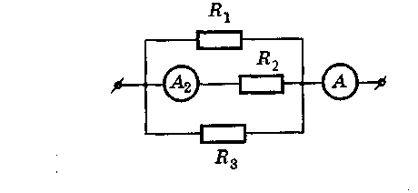
1. Кусок проволоки сопротивлением 80 Ом разрезали на четыре равные части и полученные части соединили параллельно. Определите сопротивление этого соединения.
2. Три проводника сопротивлением 2, 3 и 6 Ом соединены параллельно. Определите распределение силы тока, если в неразветвленной части цепи сила тока равна 12А. Каково напряжение на концах каждого проводника?
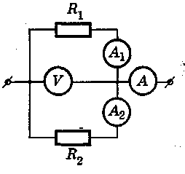
3. Четыре резистора соединены параллельно. Их сопротивления равны соответственно 1 Ом, 2 Ом, 3 Ом и 4 Ом. Какова сила тока в каждом резисторе, если в общей части цепи течет ток силой 50 А? Каково напряжение на каждом резисторе?
4. Вычислите величину сопротивления R₃ (рис.1), если R₁=6 Ом, R₂=4 Ом, I₂ =3 А, I=9А.
5. Четыре лампы сопротивлением 4 Ом, 5 Ом, 10 Ом и 20 Ом соединены параллельно. Определите напряжение на каждой лампе и силу тока в каждой из них, если в первой течет ток силой 2,5А. Какова сила тока в неразветвленной части цепи?
6. Амперметр А показывает силу тока 1,6 А при напряжении 120 В. Сопротивление резистора R₁ = 100 Ом. Определите сопротивление резистора R₂ (см. рис.2) и показания амперметров A₁ и А₂.
Самостоятельная работа № 18. СМЕШАННОЕ СОЕДИНЕНИЕ ПРОВОДНИКОВ
Начальный уровень
1. Начертите схему смешанного соединения проводников. Как можно рассчитать величину его сопротивления?
2. Как соединены между собой электроприборы в вашей квартире? Каковы преимущества именно такого соединения?
3. Три одинаковых сопротивления соединяют различными способами. Начертите схемы этих соединений.
4. Как можно использовать осветительные лампы, рассчитанные на напряжение 110 В, если напряжение в сети равно 220 В? Нарисуйте схему цепи.
5. Как включить два резистора с сопротивлениями 2 Ом и 3 Ом, чтобы их общее сопротивление было минимальным? Максимальным?
6. Увеличится или уменьшится общее сопротивление двух проводников по сравнению с сопротивлением каждого из них, если их включить параллельно? Последовательно?
Средний уровень
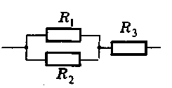
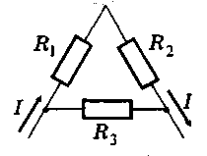
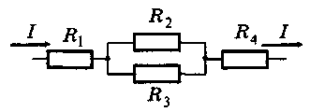
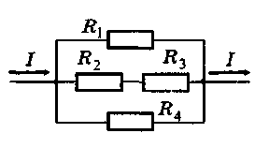
1. На рисунке 1 изображена схема соединения проводников, где R₁=3 Ом, R₂=6 Ом, R₃=4 Ом. Найти сопротивление всей цепи.
2. Проводники с сопротивлениями R₁ = 2 Ом, R₂ = 3 Ом, R₃ = 5 Ом соединены по схеме, изображенной на рисунке 2. Найдите сопротивление этой цепи.
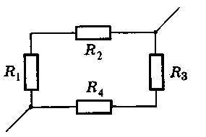
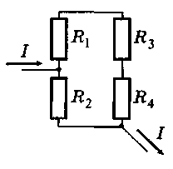
3. Чему равно общее сопротивление участка цепи, изображенного на рис. 3, если R₁=2 Ом, R₂=10 Ом, R₃=15 Ом, R₄=1 Ом?
4. Вычислите общее сопротивление участка цепи, изображенного на рис. 4, если R₁=6 Ом, R₂ = 3 Ом, R₃ = 5 Ом, R₄ = 24 Ом.
5. Чему равно общее сопротивление участка, изображенного на рисунке 5, если R₁ = 60 Ом, R₂ = 12 Ом, R₃ = 15 Ом, R₄ = 3 Ом?
6. Четыре сопротивления R₁ = 1 Ом, R₂ = 2 Ом, R₃ = 3 Ом, R₄ = 4 Ом соединены по схеме, изображенной на рисунке 6. Определите общее сопротивление цепи.

Достаточный уровень
1. Определите сопротивление участка цепи, изобр. на рис. 1, между точками С и D, если R₁=2 Ом, R₂=5 Ом, R₃=20, Ом, R₄=5 Ом, R₅=10 Ом.
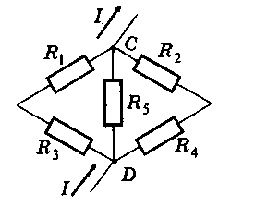
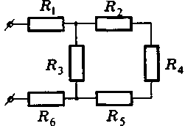
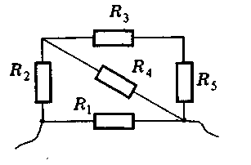
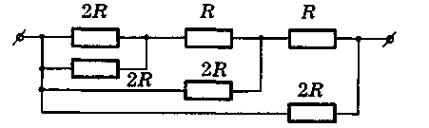
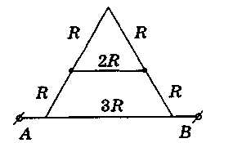
2. Найдите полное сопротивление R показанной на рисунке 2 цепи, если R₁ = R₂ = R₅ = R₆ = 3 Ом, R₄ = 24 Ом, R₃ = 20 Ом.
3. Определите сопротивление участка АВ рисунок 3, если R =1 Ом.
4. Вычислите сопротивление цепи, представленной на рисунке 4, если сопротивление каждого из резисторов равно 1 Ом.
5. Вычислите сопротивление цепи, представленной на рисунке 5, если R = 1 Ом.
6. Определите общее сопротивление цепи, изображенной на рисунке 6, если R₁=1/2 Ом, R₂=3/2 Ом, R₃=R₄=R₆=1 Ом, R₅=2/3 Ом.
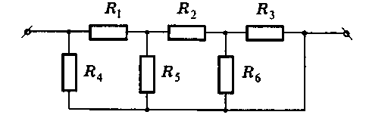
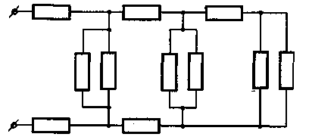
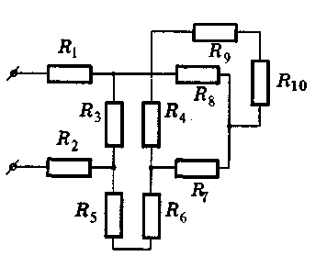
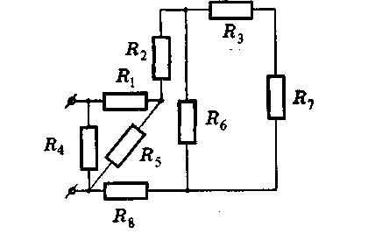
7. Найти сопротивление цепи, изображенной на рисунке 7, если каждое из сопротивлений равно 2 Ом.
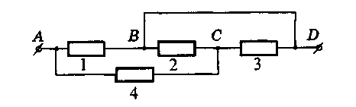
8. Найти сопротивление участка электрической цепи рисунок 8, если R₁=R₂=0,5 Ом, R₃=8 Ом,
R₄=12 Ом , R₅=R₆=1 Ом, R₇=2 Ом, R₈=15 Ом, R₉=10 Ом, R₁₀ = 20 Ом.
9. Найти сопротивление R участка цепи между точками А и В рис. 9, если R₁=R₅=R₈=12 Ом, R₂=R₆=R₇=6 Ом, R₃ = 3 Ом, R₄ = 24 Ом.
10. Найдите сопротивление цепи, показанной на рисунке 10. Сопротивление каждого резистора R, сопротивлением соединительных проводов можно пренебречь.
Высокий уровень
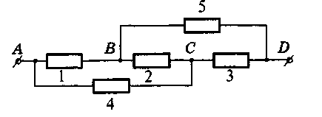
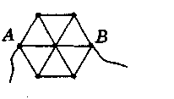
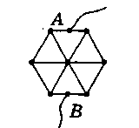
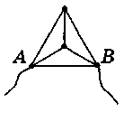
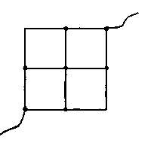
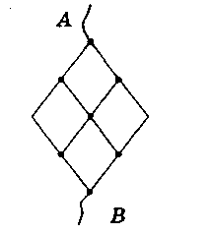
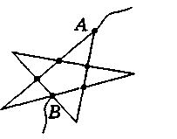
1. Найдите общее сопротивление цепи, показанной на рисунке 1. Сопротивление каждого резистора R, сопротивлением соединительных проводов можно пренебречь.
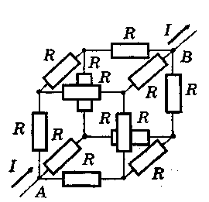
2. Определить общее сопротивление контура, составленного из одинаковых резисторов r (см. рис.2).
3. Найти сопротивление R цепи между точками А и В, если сопротивление каждого звена r. (см. рис.3).
4. Найти сопротивление R цепи между точками А и В, если сопротивление каждого звена r (см. рис.4).
5. Найти сопротивление R цепи между точками А и В, если сопротивление каждого звена r (см. рис.5)..
6. Найти сопротивление R цепи между точками А и В, если сопротивление каждого звена r (см. рис.6).
7. Найти сопротивление R цепи между точками А и В, если сопротивление каждого звена r (см. рис.7).
8. Из 12 одинаковых сопротивлений спаян куб (см. рис.8). Найдите сопротивление этого каркаса при включении его в цепь вершинами А и В.

Самостоятельная работа № 19. РАСЧЕТ ЭЛЕКТРИЧЕСКИХ ЦЕПЕЙ
Начальный уровень
1. Начертите схему любой электрической цепи, в которой все ее участки соединены последовательно.
2. Начертите схему любой электрической цепи, в которой все ее участки соединены параллельно.
3. На одной из трех параллельно соединенных ламп напряжение 6 В. Как рассчитать напряжения на каждой из двух других ламп?
4. В цепи с последовательным соединением трех ламп и реостата в одной из ламп сила тока 0,1 А. Какова сила тока в других лампах? в реостате?
5. Как влияет на общее сопротивление проводников, соединенных параллельно, подключение к этому соединению каждого следующего проводника?
6. Чем удобно для практического применения параллельное соединение?
Средний уровень
1. Резисторы, сопротивления которых 2 кОм и 3 кОм, соединены параллельно и подключены к источнику постоянного напряжения 15 В. Найдите силу тока через каждый из резисторов и сопротивление цепи.
2. Резисторы, сопротивления которых 3 кОм и 6 кОм, соединены параллельно. Каково сопротивление цепи? Каково напряжение на резисторах, если сила тока в цепи 3 мА?
3. Резисторы, сопротивления которых 30 Ом, 40 Ом и 60 Ом, соединены параллельно. Во сколько Раз общая сила тока в цепи превышает силу тока через первый резистор?
4. Резисторы, сопротивления которых 1 кОм, 2 кОм и 3 кОм, соединены параллельно. Какова сила тока в цепи, если сила тока через первый резистор 12 мА?
5. Сравните последовательное и параллельное соединения проводников: какая из электрических величия одинакова для последовательно соединенных проводников, какая — для параллельно соединенных? Какова связь между общим напряжением в цепи и напряжениями на ее последовательно соединенных участках?
6. Сравните последовательное и параллельное соединения проводников: какова связь между силой тока в неразветвленной части цепи и силами тока в отдельных параллельно включенных проводниках? Как влияет на общее сопротивление цепи включение какого-либо дополнительного проводника при последовательном соединении и как — при параллельном соединении?
Достаточный уровень
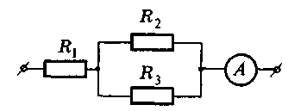
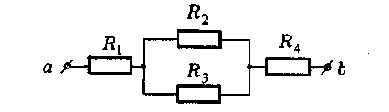
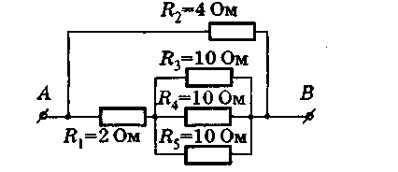
1. Найдите распределение сил токов и напряжений в цепи, изображенной на рисунке 1, если R₁ = 3 Ом, R₂ = 2 Ом, R₃ = 4 Ом, а амперметр показывает 6 А.

2. Найдите распределение сил токов и напряжений в цепи, изобр. на рис. 2, если U_{ab}=60 В, R₁=24 Ом, R₂=18 Ом, R₃=36 Ом, R₄=60 Ом.
3. На рисунке 3 дана схема электрической цепи. Напряжение U_{AB}= 120 В. Определить сопротивление всей цепи, силу тока до разветвления и в каждом резисторе.
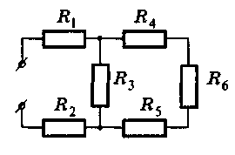
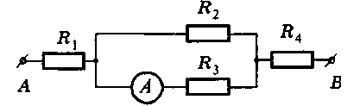
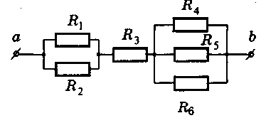
4. В цепь, которая изображена на рисунке 4, подано напряжение 55 В. Сопротивления всех резисторов одинаковы и равны 2 Ом. Найти общее сопротивление цепи, а также распределение токов и напряжений.
5. Найдите распределение сил токов и напряжений в цепи, изображенной на рисунке 5, если амперметр показывает 2А, а сопротивление резисторов R₁ = 2 Ом, R₂ = 10 Ом, R₃ = 15 Ом, R₄ = 4 Ом.
6. Найдите распределение сил токов и напряжений в цепи, изображенной на рисунке 6, если U_{ab} =100 В, R_{l} =3 Ом, R₂=2 Ом,
R₃=7,55 Ом, R₄=2 Ом, R₅=5 Ом, R₆=10 Ом.
Высокий уровень
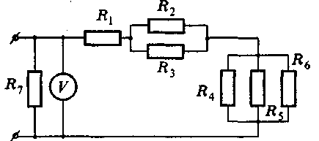
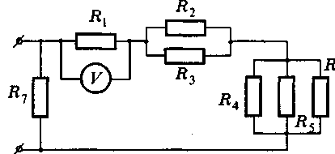
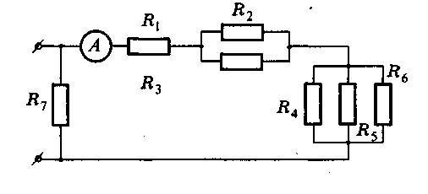
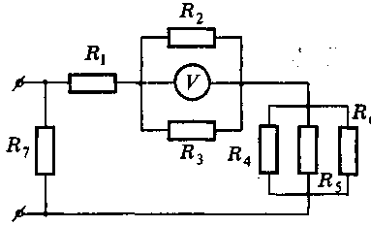
1. Найдите распределение сил токов и напряжений в цепи, изображенной на рис. 1, если вольтметр показывает 110В, а R₁=6,4 Ом, R₂=4 Ом, R₃ = 12 Ом, R₄ = 6 Ом, R₅ = 3 Ом, R₆ = 8 Ом, R₇ = 20 Ом.
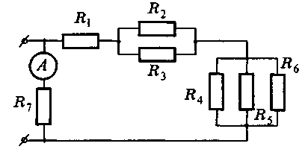
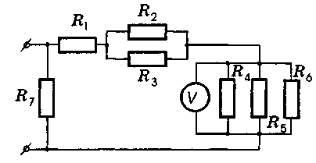
2. Найдите распределение сил токов и напряжений в цепи, изображенной на рисунке 2, если вольтметр показывает 32 В, а R₁=6,4 Ом, R₂ = 4 Ом, R₃ - 12 Ом, R₄ = 6 Ом, R₅ = 3 Ом, R₆ = 8 Ом, R₇ = 20 Ом.
3. Найдите распределение сил токов и напряжений в цепи, изобр. на рис. 3, если амперметр показывает 10 A, a R₁ = 6,4 Ом, R₂=4 Ом, R₃=12 Ом, R₄ =6 Ом, R₅=3 Ом, R₆=8 Ом, R₇=20 Ом.
4. Найдите распределение сил токов и напряжений в цепи, изобр. на рис. 4, если вольтметр показывает 30 В, а R₁=6,4 Ом, R₂=4 Ом, R₃=12 Ом, R₄=6 Ом, R₅=3 Ом, R_{б}=8 Ом, R₇=20 Ом.
5. Найдите распределение сил токов и напряжений в цепи, изображенной на рис. 5, если амперметр показывает 11 A, a R₁=6,4 Ом, R₂=4 Ом, R₃=12 Ом, R₄=6 Ом, R₅=3 Ом, R₆=8 Ом, R₇=20 Ом.
6. Найдите распределение сил токов и напряжений в цепи, изображенной на рисунке 6, если вольтметр показывает 8В, a R₁=6,4 Ом, R₂=4 Ом, R₃=12 Ом, R₄=6 Ом, R₅=3 Ом, R₆=8 Ом, R₇= 20 Ом.

Самостоятельная работа №20. РАБОТА ТОКА
Начальный уровень
1. Напряжение на концах электрической цепи 1 В. Какую работу совершит в ней электрический ток в течение 1с при силе тока 1 А?
2. Две одинаковые лампочки, рассчитанные на напряжение 6,3 В, включены в электрическую цепь. Одна лампочка светила 1 мин, другая — 2 мин. В какой лампочке работа электрического тока была больше?
3. Одна электрическая лампа включена в сеть напряжением 127 В, а другая — в сеть напряжением 220 В. В какой лампе при прохождении 1 Кл совершается большая работа?
4. Одна электрическая лампа включена в сеть напряжением 127 В, а другая — в сеть напряжением 220 В. Через какую лампу должно пройти большее количество электричества, чтобы работа тока была одинаковой в обеих лампах?
5. Докажите, что 1 Втּч = 3600 Дж.
6. Как на практике можно определить работу электрического тока в цепи? Какие для этого нужны приборы?
Средний уровень
1. По проводнику, к концам которого приложено напряжение 5 В, прошло 100 Кл электричества. Определите работу тока.
2. При прохождении через проводник 40 Кл электричества током была совершена работа 200 Дж. Какое напряжение было приложено к этому проводнику?
3. Электрическая лампочка включена в цепь напряжением 10 В. Током была совершена работа 150 Дж. Какое количество электричества прошло через нить накала лампочки?
4. Через раствор азотнокислого серебра прошло 240 Кл электричества при напряжении на электродах 5 В. Чему равна работа, совершенная током?
5. Лампочка включена в сеть напряжением 110 В. Какое количество электричества прошло через нить накала лампочки, если работа тока 220 Дж?
6. Определите работу тока, если через проводник, находящийся под напряжением 30 В, прошло 75 Кл электричества.
Достаточный уровень
1. Какую работу совершит ток силой 3 А за 10 мин при напряжении в цепи 15 В?
2. В лампочке карманного фонаря сила тока равна 0,2 А. Вычислите электрическую энергию, получаемую лампочкой за каждые 2 мин, если напряжение на лампочке составляет 3,6 В.
3. В электроприборе за 45 мин током 5 А совершена работа 162 кДж. Определите сопротивление прибора.
4. К источнику тока напряжением 120 В поочередно присоединяли на одно и то же время проводники сопротивлением 20 Ом и 40 Ом. В каком случае работа электрического тока была меньше и во сколько раз?
5. Какова сила тока в лампе велосипедного фонаря, если при напряжении 4 В в ней за 1 с расходуется 0,8 Дж электроэнергии?
6. Сила тока в электролампе прожектора 2 А. Как велико напряжение, подведенное к прожектору, если он потребляет 45,6 кДж за 1 мин?
Высокий уровень
1. Подъемный кран поднял на высоту 12 м шеститонный груз в течение 2 мин. Как велик КПД крана, если сила тока в цепи его электродвигателя была равна во время подъема груза 51 А при напряжении 380 В?
2. Трамвай развивает скорость 20 м/с при силе тяги электродвигателя, равной 1,2 кН. Напряжение в контактной цепи 600 В, сила тока в двигателе 50 А. Каков КПД электродвигателя трамвая?
3. Башенный кран равномерно поднимает груз массой 0,5 т на высоту 30 м за 2 мин. Сила тока в электродвигателе равна 16,5 А при напряжении 220 В. Определите КПД электродвигателя крана.
4. Троллейбус движется равномерно со скоростью 10 м/с. Найдите силу тяги двигателя троллейбуса, если при КПД, равном 80 %, и напряжении в контактной цепи 550 В по обмотке двигателя течет ток силой 50А.
5. Транспортер поднимает за время 1 мин груз массой 300 кг на высоту 8 м. КПД транспортера 60 %. Определите силу тока через электродвигатель транспортера, если напряжение в сети 380 В.
6. Каков КПД электродвигателя, который за 20 с поднимает груз массой 150 кг на высоту 12 м? Напряжение в электрической сети 380 В, сила тока через двигатель 4 А.
Самостоятельная работа №21. МОЩНОСТЬ ТОКА
Начальный уровень
1. Какие вы знаете единицы мощности и работы, используемые в электричестве?
2. Чему равна мощность тока в проводнике, если за 1 с электрическим током совершена работа 1 Дж?
3. Имеются две лампы мощностью 60 Вт и 100 Вт, рассчитанные на напряжение 220 В. Какая из них будет гореть ярче при включении в осветительную сеть?
4. В квартире в течение часа горели две электрические лампы. Мощность первой лампы 75 Вт, второй - 100Вт. В какой из ламп расход электроэнергии больший?
5. Две электрические лампы, мощность которых 40 Вт и 80 Вт, рассчитаны на одно и то же напряжение. Сравните нити накала обеих ламп.
6. Какими приборами и как можно измерить мощность электрического тока на каком-либо участке цепи?
Средний уровень
1. Электродвигатель, включенный в сеть работал 6 ч. Расход энергии при этом составил 3240 кДж. Какова мощность электродвигателя?
2. Напряжение на зажимах генератора 380 В, а сила тока в цепи 5 А. Определите мощность генератора.
3. Вычислите работу, совершенную за 10 мин током мощностью 25 Вт.
4. Мощность, потребляемая из сети электрокамином, равна 0,98 кВт, а сила тока в его цепи 7,7 А. Определите величину напряжения на зажимах электрокамина.
5. Вычислите силу тока в обмотке электрического утюга, если известно, что при включении в розетку с напряжением 127 В он потребляет мощность 310 Вт.
6. Лампа работает под напряжением 6,3 В при силе тока 0,5 А. Определите мощность этой лампы.
Достаточный уровень
1. Определите мощность тока в электрической лампе, включенной в сеть напряжением 220 В, если известно, что сопротивление нити накала лампы 484 Ом.
2. Во сколько раз сопротивление лампы, рассчитанной на напряжение 220 В, должно быть больше сопротивления лампы такой же мощности, рассчитанной на 127 В?
3. Две лампы мощностью 90 Вт и 40 Вт включены параллельно в сеть с напряжением 220 В. Определите сопротивление каждой лампы и ток, протекающий через каждую лампу.
4. Лампа, рассчитанная на напряжение 127 В, потребляет мощность 50 Вт. Какое дополнительное сопротивление нужно присоединить к лампе, чтобы включить ее в сеть с напряжением 220 В?
5. Сравните мощность тока в двух проводниках сопротивлением 50 Ом и 10 Ом, если они соединены: а) параллельно; б) последовательно. Напряжение на концах цепи в обоих случаях одинаково.
6. Из какого материала изготовлена спираль нагревательного элемента, мощность которого 480 Вт, если его длина равна 16 м, сечение 0,24 мм² и напряжение в сети 120 В?
Высокий уровень
1. Шесть одинаковых ламп последовательно включены в сеть с напряжением 42 В. Мощность каждой из ламп 20 Вт. На сколько изменится общая потребляемая мощность, если одну из ламп заменить новой, на которой написано «9В, 12 Вт»?
2. Четыре лампы мощностью по 25 Вт, включенные последовательно в сеть с напряжением 36 В, горят нормальным накалом. Последовательно с лампами включен реостат. При каком сопротивлении реостата потребляемая мощность уменьшится вдвое?
3. Две лампы мощностью 40 Вт и 60 Вт, рассчитанные на одинаковое напряжение, включены в сеть с тем же напряжением последовательно. Какие мощности они потребляют?
4. Елочная гирлянда, включенная в сеть с напряжением 220 В, состоит из одинаковых лампочек, на которых написано «4В, 2 Вт». Какую мощность потребляет эта гирлянда при нормальном накале ламп? Если лампочка перегорает, количество лампочек в гирлянде уменьшают. Какую мощность будет потреблять гирлянда после того, как перегорят пять лампочек? Во сколько раз изменится мощность, потребляемая каждой лампочкой?
5. Если подключить два резистора последовательно к источнику постоянного напряжения, потребляемая в цепи мощность составит 4 Вт; если те же резисторы подключить к этому источнику параллельно, будет потребляться мощность 18 Вт. Какая мощность будет выделяться в каждом из резисторов, если их поочередно подключить к тому же источнику напряжения?
6. В электрическом самоваре мощностью 600 Вт и электрическом чайнике мощностью 300 Вт при включении в сеть напряжением 220 В, на которое они рассчитаны, вода закипает одновременно через 20 мин. Через сколько времени закипит вода в самоваре и чайнике, если их соединить последовательно и включить в сеть?
Самостоятельная работа №22.ЗАКОН ДЖОУЛЯ-ЛЕНЦА
Начальный уровень
1. Приведите примеры использования теплового действия тока в быту.
2. В чем проявляется тепловое действие тока? При каких условиях оно наблюдается?
3. Почему при прохождении тока проводник нагревается?
4. Почему, когда по проводнику пропускают электрический ток, проводник удлиняется?
5. В чем причина короткого замыкания? К чему оно приводит в электрической цепи?
6. Последовательно соединенные медная и железная проволоки одинаковой длины и сечения подключены к аккумулятору. В какой из них выделится большее количество теплоты за одинаковое время?
Средний уровень
1. Сколько теплоты выделится в электрическом нагревателе в течение 2 мин, если его сопротивление 20 Ом, а сила тока в цепи 6 А?
2. Какое количество теплоты выделится в нити электрической лампы в течение 1 ч, если лампа потребляет ток силой 1 А при напряжении 110 В?
3. В спирали электроплитки, включенной в розетку с напряжением 220 В, при силе тока 3,5 А выделилось 690 кДж теплоты. Сколько времени была включена в сеть плитка?
4. Сколько теплоты выделится за 1 ч в реостате, сопротивление которого 100 Ом, при силе тока в цепи 2 А?
5. Электрическая печь для плавки металла потребляет ток 800 А при напряжении 60 В. Сколько теплоты выделяется в печи за 1 мин?
6. Определите количество теплоты, выделяемое в проводнике током за 1,5 мин, если сила тока в цепи равна 5 А, а напряжение на концах проводника 200 В.
Достаточный уровень
1. Два резистора сопротивлением 6 Ом и 10 Ом включены в цепь последовательно. Какое количество теплоты выделится в каждом резисторе за 2 мин, если напряжение на втором равно 20 В?
2. Два резистора сопротивлением 3 Ом и 6 Ом включены в цепь параллельно. В первом течет ток силой 2 А. Какое количество теплоты выделится обоими резисторами за 10 с?
3. Три проводника соединены последовательно. Первый имеет сопротивление 2 Ом, второй — 6 Ом, а в третьем за 1 мин выделилось 2,4 кДж теплоты. Каково сопротивление третьего проводника, если напряжение на втором равно 12В?
4. Два проводника соединены параллельно. В первом за 1 мин выделилось 3,6 кДж теплоты, а во втором за то же время — 1,2 кДж. Вычислите сопротивление второго проводника, если сопротивление первого равно 2 Ом.
5. Сколько теплоты выделится за 40 мин в медных проводниках с поперечным сечением 1,5 мм² и длиной 3 м, подводящих электрический ток к плитке, если сила тока в спирали 5 А?
Контрольная работа №2. ЭЛЕКТРИЧЕСКИЕ ЯВЛЕНИЯ
Начальный уровень
ВАРИАНТ 1
- Какой физической величиной пользуются для измерения напряжения?
- Два медных провода одинакового сечения имеют различную длину. Как это различие сказывается на величине сопротивления проводников?
- Какие опыты подтверждают, что лампы в квартире включены параллельно?
ВАРИАНТ 2
- Какой физической величиной пользуются для измерения силы тока?
- Что из себя представляет источник электрического тока? Приведите примеры.
- Как изменится сила тока на участке цепи, если напряжение на концах участка в два раза увеличить?
ВАРИАНТ 3
- Какой физической величиной пользуются для измерения сопротивления?
- Приведите примеры действия электрического тока.
- К резистору сопротивлением 5 Ом параллельно подключили резистор сопротивлением 2 Ом. Как изменилось общее сопротивление участка цепи?
ВАРИАНТ 4
- Какой физической величиной пользуются для измерения мощности электрического тока?
- Почему в плавких предохранителях не применяют проволоку из тугоплавких металлов?
- К резистору сопротивлением 10 Ом последовательно подключили резистор сопротивлением 5 Ом. Как изменилось общее сопротивление участка цепи?
ВАРИАНТ 5
- Для чего используют вольтметр, и как его подключают к электрической цепи?
- Объясните, почему провода, подводящие ток электрической лампочке, практически не нагреваются, в то время как нить накала лампочки раскаляется добела?
- В цепь включены последовательно медный и стальной проводники одинакового сечения и длины. Какой из этих проводников нагреется больше?
ВАРИАНТ 6
- Для чего используют амперметр, и как его подключают к электрической цепи?
- Изменяется ли внутренняя энергия проводника, по которому протекает электрический ток?
- Имеются две лампы мощностью 100 Вт и 200 Вт, рассчитанные на напряжение 220 В. Какая из них будет гореть ярче при включении в осветительную сеть?
Средний уровень
ВАРИАНТ 1
- Каков физический смысл выражения удельное сопротивление нихрома составляет 1,1 (Омּмм²)/м»?
- Какой ток течет через вольтметр, если его сопротивление 12 кОм и он показывает напряжение 120В?
- Какую работу совершил в проводнике электрический ток, если заряд, прошедший по цепи, равен 1,5 Кл, а напряжение на концах этого проводника равно 6 В?
ВАРИАНТ 2
- Сила тока в цепи составляет 2 А. Что это означает?
- Какое напряжение надо создать на концах проводника сопротивлением 50 Ом, чтобы в нем возникла сила тока 2 А?
- Сила тока в электрической лампе, рассчитанной на напряжение 110 В, равна 0,5 А. Какова мощность тока в этой лампе?
ВАРИАНТ 3
- Напряжение на участке цепи равно 6 В. Что это означает?
- На цоколе электрической лампочки написано 3,5 В; 0,28 А. Найдите сопротивление спирали лампочки.
- Какое количество теплоты выделится в резисторе сопротивлением 25 Ом при протекании по нему тока силой 1,2 А за 1,5 мин?
ВАРИАНТ 4
- Сопротивление проводника 5 Ом. Что это означает?
- Вычислите силу электрического тока в спирали электроплитки, включенной в сеть напряжением 220 В, если сопротивление спирали в рабочем состоянии равно 55 Ом.
- Какой заряд проходит по участку электрической цепи, если при напряжении на концах участка 24 В работа тока в нем равна 96 Дж?
ВАРИАНТ 5
- Работа электрического тока 1 Дж. Что это означает?
- Каково напряжение на участке цепи, сопротивление которого 0,2 кОм, если сила тока в нем 100 мА?
- Мощность электрической лампы 60 Вт. Какую работу совершает электрический ток, проходя через лампу за 5 мин?
ВАРИАНТ 6
- Мощность электрического тока 20 Вт. Что это означает?
- Сила тока в проводнике 0,7 А при напряжении на его концах 35 В. Чему равно сопротивление этого проводника?
- Какое количество теплоты выделяется за 1 мин в нити накала лампы сопротивлением 250 Ом при силе тока 0,2 А?
Достаточный уровень
ВАРИАНТ 1
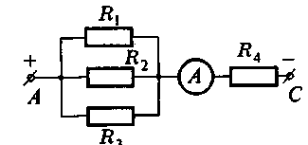
Зависит ли величина сопротивления проводника от напряжения на его концах? силы тока в нем? Объясните.
Электрическая печь, сделанная из никелиновой проволоки длиной 56,25 м и сечением 1,5 мм², присоединена к сети напряжением 120 В. Определите силу тока, протекающего по спирали.
Используя схему электрической цепи, изображенной на рисунке 1, определите общее напряжение на участке АС, если амперметр показывает 5 А, а R₁=2 Ом, R₂=3 Ом, R₃=6 Ом, R₄=5 Ом.
ВАРИАНТ 2
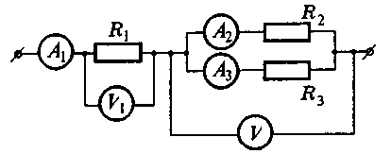
- Имеются три проводника одинаковой длины и сечения. Один из них содержит чистый алюминий, другой — чистую медь, а третий — сплав алюминия и меди. Какой из этих проводников обладает наибольшим сопротивлением и почему? Объясните.
- Через алюминиевый проводник длиной 70 см и площадью поперечного сечения 0,75 мм² протекает ток силой 0,5 А. Каково напряжение на концах этого проводника?
- Участок цепи состоит из трех проводников: R₁=20 Ом, R₂=10 Ом, R₃=15 Ом. Определите показания вольтметров V1 и V2 и амперметров A₁ и А₂, если амперметр А₃ показывает силу тока 2 А.
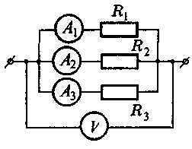
ВАРИАНТ 3
- Как сказалась бы на яркости свечения электрической лампы замена всех медных соединительных проводников на нихромовые?
- Определите величину силы тока, проходящего через реостат, изготовленный из нихромовой проволоки длиной 40 м и площадью поперечного сечения 1 мм², если напряжение на зажимах реостата 80В.
- Участок электрической цепи состоит из трех параллельно соединенных сопротивлений: R₁=2 Ом, R₂=4 Ом, R₃=5 Ом. Амперметр A₁ показывает силу тока 20 А. Определите показания вольтметра V и амперметров А₂ и А₃.
ВАРИАНТ 4
- Почему при соединении проводников их не только скручивают, но и спаивают?
- Ток силой 1,8 А течет по вольфрамовой проволоке длиной 6 м и поперечным сечением 0,5 мм2. Какое напряжение покажет вольтметр, подключенный к концам этой проволоки?
- Участок цепи состоит из трех последовательно соединенных резисторов: R₁=20 Ом, R₂=25 Ом, R₃=30 Ом. Начертите схему этого участка и определите напряжение на концах каждого из сопротивлений, если известно, что к концам всего участка приложено напряжение 150 В.
ВАРИАНТ 5
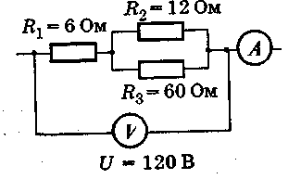
- Объясните наличие электрического сопротивления у проводника с точки зрения молекулярной теории строения вещества.
- Реостат, изготовленный из никелиновой проволоки сечением 2,5 мм² и длиной 50 м, полностью введен в цепь с напряжением 40 В. Какова сила тока в нем? Как она изменится при передвижении ползунка?
- Определите показания амперметра (см. рис. 1).
ВАРИАНТ 6
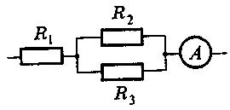
- Две электрические лампочки, мощность которых 40 Вт и 100 Вт, рассчитаны на одно и то же напряжение. Сравните нити накала обеих ламп.
- В реостате, сделанном из нихромовой проволоки сечением 1,5 мм² и длиной 45м, установилась сила тока 2 А. Каково напряжение на клеммах реостата?
- Найдите напряжение на сопротивлениях R₁=3 Ом, R₂=2 Ом, R₃=4 Ом, если амперметр показывает 6 А.
Высокий уровень
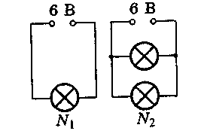
ВАРИАНТ 1
- Две электрические лампочки рассчитаны на одинаковое напряжение, но имеют различную мощность. По спирали какой из них течет больший ток?
- В какой из ламп (N₁ или N₂), включенных так, как показано на рисунке 1, мощность электрического тока больше? Во сколько раз?
- Сколько времени требуется для нагревания 2 кг воды от 20°С до 100°С в электрическом чайнике мощностью 600 Вт, если его КПД 80 %?
ВАРИАНТ 2
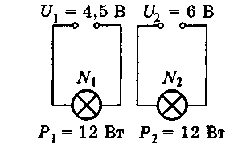
- Почему каждая из двух одинаковых электрических лампочек, включенных последовательно в цепь, горит менее ярко, чем одна лампочка, включенная в сеть с тем же напряжением?
- В какой из ламп (N₁ или N₂) сила тока больше? Какая из них имеет большее сопротивление?
- Электрический кипятильник за 11 мин 12 с нагревает 2 кг воды от 20°С до кипения. Определите сопротивление нагревательного элемента кипятильника, по которому протекает ток силой 5 А, если считать, что вся выделившаяся в нем теплота пошла на нагревание воды.
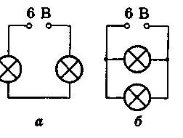
ВАРИАНТ 3
- После ремонта электроплитки перегоревшая спираль несколько уменьшилась. Изменилась ли мощность плитки? Как? Объяснить.
- В электрические цепи (a и б) включены одинаковые лампы. При каком соединении этих ламп мощность тока в них больше?
- Электрическая печь, имеющая спираль из никелиновой проволоки сечением 1,7 мм² и длиной 51 м, подключена к сети напряжением 220 В. Определите мощность печи и количество теплоты, выделяющееся в нагревательном элементе за 1 ч.
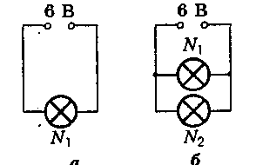
ВАРИАНТ 4
- Сопротивление вольтметра всегда должно быть значительно больше, чем сопротивление того участка, на концах которого измеряется напряжение. Почему?
- Параллельно лампе N₁ (рис. а) присоединили такую же лампу N₂ (рис. б). Изменилось ли при этом количество теплоты, выделяемое лампой N₁ за 1 с?
- С помощью электрического кипятильника можно нагреть 3 л воды от 20°С до, кипения за 15 мин. Кипятильник имеет КПД, равный 80%, и включается в сеть с напряжением 220 В. Какую силу тока он будет потреблять от сети?
ВАРИАНТ 5
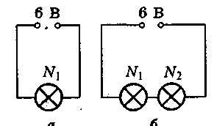
- В каком случае вольтметр даст большее показание: при присоединении к лампе или к амперметру? Почему?
- Последовательно с лампой N₁ (рис. а) включили в цепь вторую такую же лампу N₂ (рис. б). Как изменилось при этом количество теплоты, выделяемое лампой N₁ за единицу времени?
- Электрический кипятильник, включенный в сеть с напряжением 220 В, помещен в сосуд, содержащий смесь воды и льда. Масса воды 1 кг, льда — 100 г. Через 5 мин температура содержимого в сосуде оказалась равной 10°С. Каково сопротивление спирали кипятильника?
ВАРИАНТ 6
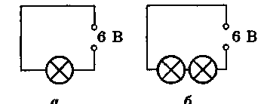
- Елочная гирлянда рассчитана на 20 ламп. Ее укоротили до 15 ламп. Изменилось ли количество теплоты, выделяющееся в гирлянде?
- В электрическую цепь «б» введена еще одна такая же, как в цепи «а», электрическая лампа. В какой цепи через каждую лампу проходит электрический ток большей мощности?
- Электрический кипятильник со спиралью сопротивлением 160 Ом помещен в сосуд, содержащий 0,5кг воды при 20°С, и включен в сеть с напряжением 220 В. Через 20 мин спираль выключили. Сколько воды выкипело, если КПД спирали 80%?
Самостоятельная работа №23. МАГНИТНОЕ ПОЛЕ ТОКА.
Начальный уровень
1. В чем проявляется магнитное действие электрического тока?
2. Каким способом можно узнать, есть ли ток в проводе, не пользуясь амперметром?
3. Молния ударила в ящик со стальными ножами и вилками. После этого они оказались намагниченными. Как это объяснить?
4. Какие действия тока можно наблюдать при прохождении его в проводнике?
5. Каким образом можно обнаружить наличие в пространстве магнитного поля?
6. Как при помощи компаса определить, течет ли ток в проводнике?
Средний уровень
1. Как убедиться в том, что катушка с током имеет полюсы — северный и южный? Где они находятся?
2. У зажимов аккумулятора не оказалось пометок о том, какой из них «плюсовой» и какой — «минусовой». Можно узнать это, имея компас?
3. Магнитная стрелка, помещенная около провода, отклонилась при пропускании по нему тока. За счет какого вида энергии совершена работа, необходимая для поворота стрелки?
4. Изготовляя самодельный электромагнит, можно ли неизолированный провод наматывать на железный сердечник?
5. Почему магнитное действие катушки, по которой идет ток, усиливается, когда в нее вводят железный сердечник?
6. При погрузке подъемным электромагнитным краном стальных предметов очень часто они не отпадают от электромагнита после выключения тока в его обмотке. Что следует сделать, чтобы предметы отпали?
Достаточный уровень
1. Определите направление тока в проводнике, сечение которого и магнитное поле показаны на рисунке 1.
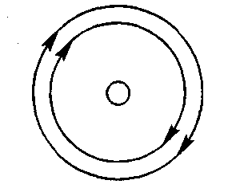
2. Начертите силовые линии магнитного поля и укажите их направление для проводника с током, сечение которого указано на рисунке 2.
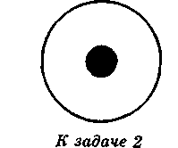

3. Какое направление имеет ток в проводнике, направление силовых линий магнитного поля которого указано стрелками (рис. 3)?
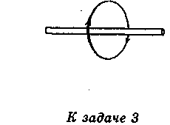
4. В каком направлении надо пропустить ток по проводнику АВ, чтобы магнитная стрелка SN повернулась северным полюсом к наблюдателю (см. рис. 4)?
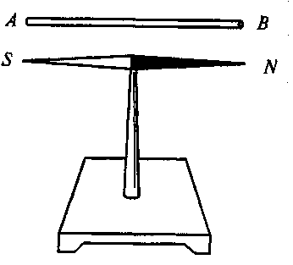
5. По направлению магнитных силовых линий, изображенных на рисунке 5, определите направление кругового тока в кольце.
6. Определите какое направление имеет ток в проводнике (см. рис.6). 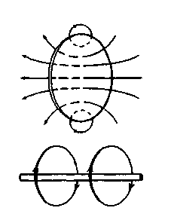

Высокий уровень
1. а) Отклонится ли магнитная стрелка, если ее разместить вблизи пучка движущихся частиц: 1) электронов; 2) атомов; 3) положительных ионов?
б) Какой полюс будет иметь заостренный конец гвоздя, если по намотанной вокруг не го изолированной проволоке пропустить ток от аккумулятора?
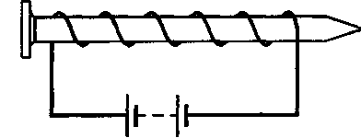
2. а) Как объяснить наличие магнитного поля вокруг постоянного магнита на основе молекулярной теории строения вещества?
б) Какой полюс магнитной стрелки будет отталкиваться от правого конца катушки с током?
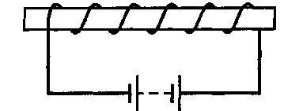
3. а) В троллейбусах установлены электродвигатели постоянного тока. Притягиваются или отталкиваются провода троллейбусной линии?
б) Как будет вести себя стрелка при замыкании цепи электромагнита?
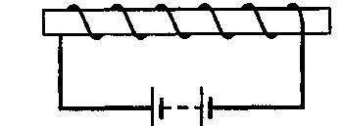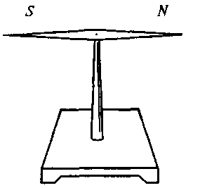

4. а) Как намотать провод на полый керамический цилиндр, чтобы при пропускании тока по проводу внутри цилиндра не возникало магнитного поля?
б) Определите полюсы источника тока.
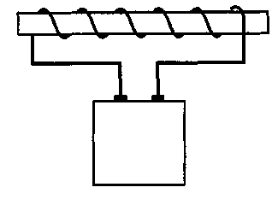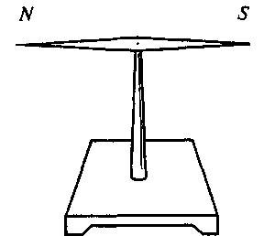
5. а) На катушку намотали 10 м изолированного провода и, включив ее в электрическую цепь, определили полюса полученного электромагнита. Затем посредине разрезали катушку и подсоединили полученные катушки в ту же цепь последовательно. Что можно сказать о полюсах полученной системы катушек?
б) Определите полюсы катушки с током.
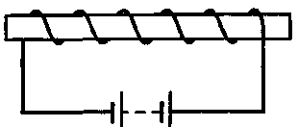
6. а) Можно ли намотать провод на керамический цилиндр так, чтобы при пропускании по проводу тока на концах цилиндра образовались южные магнитные полюса?
б) На рисунке изображена катушка с током. Какой конец катушки обладает свойствами северного магнитного полюса?
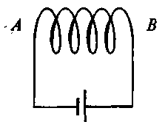
Самостоятельная работа №24. ПОСТОЯННЫЕ МАГНИТЫ
Начальный уровень
1. Какие по форме бывают постоянные магниты?
2. Как называют полюса магнита?
3. Как взаимодействуют разноименные и одноименные полюсы магнитов?
4. Как с помощью компаса можно определить полюсы магнита?
5. Где находятся магнитные полюсы Земли?
6. Можно ли разрезать магнит так, чтобы один из полученных магнитов имел только северный полюс, а другой — только южный?
Средний уровень
1. Почему корпус компаса делают из меди, алюминия, пластмассы и других материалов, но не из железа?
2. Будет ли действовать магнит на магнитную стрелку, если между ними поместить руку? Железный лист?
3. Можно ли изготовить полосовой магнит так, чтобы на концах его были одноименные полюсы?
4. Железные опилки, притянувшись к полюсу магнита, образуют веер расходящихся кистей. Почему?
5. К середине стальной полосы поднесли магнитную стрелку. Стрелка притянулась к полосе. Можно ли утверждать, что стальная полоса намагничена?
6. Почему стальные полосы и рельсы, лежащие на складах, через некоторое время оказываются намагниченными?
Достаточный уровень
1. К южному полюсу магнита притянулись две булавки. Почему их свободные концы отталкиваются?
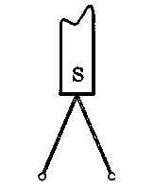
2. К северному полюсу прямого магнита притянулась цепочка гвоздиков. Что произойдет, если на этот магнит положить другой так, чтобы над северным полюсом оказался южный полюс?
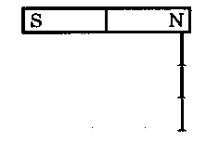
3. К полюсам двух совершенно одинаковых магнитов притянулось по гвоздю. Однако если привести оба полюса в соприкосновение, гвозди сразу же отпадут. Почему?
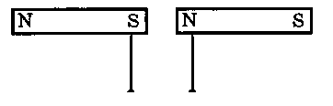
4. Нарисуйте магнитное поле подковообразного магнита и укажите направление силовых линии.
5. Начертите (приблизительно) расположение нескольких магнитных линий для двух магнитов, расположенных так, как показано на рисунке.
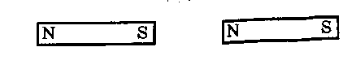
6. Ученик изобразил линии магнитного поля, как показано на рисунке. Какие ошибки допущены в рисунке?
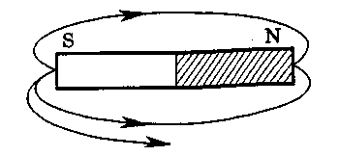
Высокий уровень
1. Представьте себе, что Земля «потеряла» свое магнитное поле. Какие это повлекло бы последствия? Как вы оцениваете существование у Земли магнитного поля — положительным для жизни на нашей планете явлением или отрицательным?
2. Полосовой магнит разделили на две равные части и получили два магнита. Будут ли эти магниты оказывать такое же действие, как и целый магнит, из которого они изготовлены?
3. Имеются два одинаковых стальных стержня, один из которых намагничен сильнее другого. Как найти этот стержень?
4. Северный полюс магнита подносят к незаряженному шарику на нити. Что будет наблюдаться — притяжение или отталкивание? Рассмотрите два случая: а) шарик графитовый; б) шарик стальной.
5. Стальной, хорошо отполированный шар имеет идеально круглую форму. Можно ли намагнитить этот шар?
6. Имеются две одинаковые стальные спицы, из которых одна намагничена. Как узнать, какая из спиц намагничена, не пользуясь ничем, кроме самих спиц?
Самостоятельная работа №25. ДЕЙСТВИЕ МАГНИТНОГО ПОЛЯ НА ПРОВОДНИК С ТОКОМ
Начальный уровень
1. Как можно показать, что магнитное поле действует на проводник с током?
2. В чем проявляется действие магнитного поля на проводник с током?
3. Как можно определить направление силы, действующей на проводник с током в магнитном поле?
4. Каковы преимущества электрических двигателей по сравнению с другими двигателями?
5. Как можно изменить направление движения проводника с током в магнитном поле?
6. Приведите известные вам примеры применения электрических двигателей.
Средний уровень
1. От чего зависит направление силы, действующей на проводник с током, находящийся в магнитном поле?
2. Какими способами создается магнитное поле в электродвигателе?
3. Проволочный виток с током вращается в магнитном поле. За счет какой энергии совершается механическая работа по вращению рамки?
4. Как можно показать, что магнитное поле действует на проводник с током?
5. Почему в метро применяют только электрические двигатели, а не тепловые?
6. На какие части рамки не действуют силы со стороны магнитного поля?
Достаточный уровень
1. В каком направлении должен двигаться проводник, расположенный перпендикулярно к плоскости чертежа, если ток в проводнике идет от наблюдателя (см. рис. 1)?
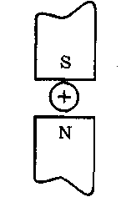
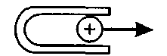
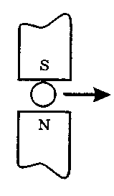
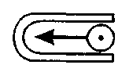
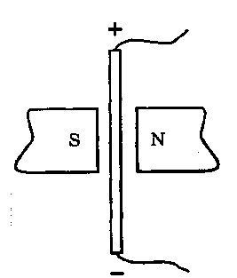
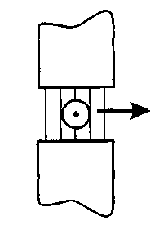
2. Определите полюса магнита, если известно, что при направлении тока от наблюдателя проводник перемещается вправо (рис. 2).
3. Определите направление тока в проводнике, находящемся в магнитном поле. Стрелка указывает направление движения проводника (см. рис. 3).
4. Определите полюса магнита, если известно, что при направлении тока к наблюдателю, проводник перемещается влево (рис. 4).
5. В каком направлении будет двигаться проводник с током в данном магнитном поле (см. рис. 5)?
6. Укажите стрелками направление силовых линий магнитного поля, если известно, что проводник с током под действием магнитного поля отклоняется вправо (см. рис. 6).
Высокий уровень
1. Как направлен ток в проводах, если силы взаимодействия направлены так, как показано на рисунке?
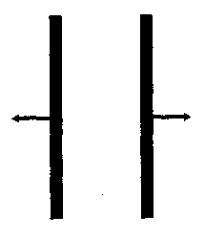
2. Как взаимодействуют токи, направленные так, как указано на рисунке?
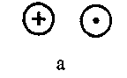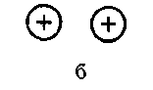
3. Как направлен ток в проводах, если силы взаимодействия направлены так, как показано на рисунке?
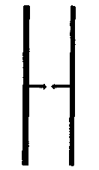
4. Сформулировать и решить задачу:
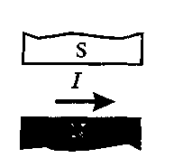
5. Сформулировать и решить задачу:
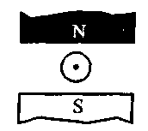
6. Сформулировать и решить задачу:
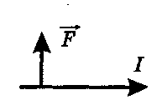
Самостоятельная работа №26. ПРЯМОЛИНЕЙНОЕ РАСПРОСТРАНЕНИЕ СВЕТА
Начальный уровень
1. В чем состоит суть закона прямолинейного распространения света?
2. Приведите примеры естественных источников света.
3. Приведите примеры искусственных источников света.
4. Как доказать, что свет в однородной среде распространяется прямолинейно?
5. Как называют линию, вдоль которой распространяется свет?
6. Из названных ниже предметов выделите те, которые являются естественными источниками света: электролампа, свеча, звезда, маяк, радуга, спичка.
Средний уровень
1. При каких условиях от предмета получается лишь полутень?
2. Как получить от одной и той же палки тень разной длины?
3. Что больше — размеры самолета или его полной тени, когда он летит горизонтально в полдень над экватором?
4. Какую форму будет иметь солнечный зайчик от треугольного зеркала: а) на потолке комнаты; б) на стенке отдаленного дома?
5. Почему предмет не отбрасывает тени в пасмурный день?
6. Как проверить, что три далеко расположенных друг от друга столба стоят вдоль одной прямой?
Достаточный уровень
1. Что длится дольше — полное затмение Солнца или полное затмение Луны?
2. Можно ли сказать, что увеличение высоты башни в степи в несколько раз приведет к такому же увеличению ее тени?
3. Как нужно держать карандаш над столом, чтобы получить резко очерченную тень, если источником света служит закрепленная у потолка лампа дневного света, имеющая форму длинной трубки?
4. Почему тень ног на земле резко очерчена, а тень головы более расплывчата? При каких условиях тень всюду будет одинаково отчетлива?
5. Измерения показали, что длина тени от предмета равна его высоте. Какова высота Солнца над горизонтом?
6. В солнечный день высота тени от отвесно поставленной метровой линейки равна 50 см, а от дерева — 6м. Какова высота дерева?
Высокий уровень
1. Человек проходит в стороне от висящего на некоторой высоте фонаря. Будет ли тень от его головы двигаться с постоянной скоростью, если человек идет прямолинейно и равномерно?
2. Матовая электрическая лампочка в виде шара диаметром 6 см освещает глобус диаметром 26 см. Определить диаметр полной тени от глобуса на стене. Расстояние от центра лампочки до центра глобуса 1 м и от центра глобуса до стены - 2м.
3. Электролампа помещена в матовый шар радиусом 20 см и подвешена на высоте 5 м над полом. Под лампой на высоте 1 м от пола висит непрозрачный шар радиуса 10 см. Найти размеры тени и полутени на полу.
4. Электрическая лампа, помещенная в матовый шар диаметром 50 см, подвешена на высоте 4 м над полом. На какой высоте подвешен под лампой непрозрачный шар диаметром 25 см, если на полу образовалась только полутень? Найти размеры этой полутени.
5. Солнце заходит за холм, на вершине которого стоит одинокое дерево высотой 30 м. На каком расстоянии
от дерева находится человек, если ему кажется, что высота дерева равна диаметру солнечного диска? 6. Два столбика, имеющие одинаковою высоту 1,2 м поставлены вблизи уличного фонаря так, что расстояние от основания уличного фонаря до оснований столбиков отличаются на 0,8 м. При этом тени, отбрасываемые столбиками, отличаются на 0,4 м. Найти высоту, на которую подвешен фонарь.

Самостоятельная работа №27. ЗАКОН ОТРАЖЕНИЯ СВЕТА
Начальный уровень
1. Покажите на чертеже углы падения и отражения света. Сформулируйте закон отражения света.
2. Чему равен угол падения луча на плоское зеркало, если угол отражения равен 40°?
3. Луч света падает на плоское зеркало под углом 30° от перпендикуляра к его поверхности. Чему равен угол отражения?
4. Угол падения светового луча на отражающую поверхность 80°. Покажите этот угол на чертеже; изобразите на нем отраженный луч.
5. Угол отражения светового луча составил 45°; чему был равен угол его падения?
6. Чему равен угол падения луча на плоское зеркало, если угол между падающим лучом и отраженным равен 60"?
Средний уровень
1. Луч света падает на плоское зеркало под углом 40° к его поверхности. Чему равен угол отражения?
2. Луч света падает на плоское зеркало под углом 30° к его поверхности. Чему равен угол между падающим лучом и отраженным?
3. При каком угле падения угол между падающим лучом и отраженным равен 60°?
4. Луч света падает на плоское зеркало. Угол между падающим и отраженным лучами равен 90°. Чему равен угол падения?
5. Луч света падает на плоское зеркало. Во сколько раз угол между падающим лучом и отраженным больше утла падения?
6. Угол между падающим лучом и плоским зеркалом равен углу между падающим лучом и отраженным. Чему равен угол падения?
Достаточный уровень
1. а) Почему в темной комнате видны только те предметы, на которые в данный момент направлен свет фонарика? б) Луч света падает на зеркало под углом 35° к его поверхности. Чему равен угол между падающим и отраженным лучами? Чему равен угол отражения? Сделайте чертеж.
2. а) Почему окна домов днем всегда кажутся более темными, чем стены дома, даже если стены окрашены в темный цвет?
б) Луч света падает на зеркало перпендикулярно. На какой угол отклонится отраженный луч от падающего, если зеркало повернуть на угол 16°?
3. а) Отраженный от гладкой поверхности предмета пучок света всегда менее ярок, чем падающий. Почему? б) Угол между падающим и отраженным лучами составляет 50°. Под каким утлом к зеркалу падает свет?
4. а) Справедлив ли закон отражения света в случае падения света на лист белой бумаги? б) 2/3 угла между падающим и отраженным лучами составляет 80°. Чему равен угол падения луча?
5. а) Почему в свете фар автомобиля лужа на асфальте кажется водителю темным пятном? б) Угол падения луча на плоское зеркало увеличили от 30° до 45°. Как изменится угол между падающим и отраженным лучом?
6. а) Как можно отличить венецианское зеркало от обычного? б) На какой угол повернется отраженный от плоского зеркала луч, если зеркало повернуть на угол φ ? Направление падающего луча остается неизменным.
Высокий уровень
1. а) Можно ли увидеть поверхность зеркала?
б) Пучок параллельных лучей идет из проекционного аппарата в горизонтальном направлении. Как надо расположить плоское зеркало, чтобы после отражения пучок шел вертикально? Сделайте чертеж и объясните ответ.
2. а) Почему, находясь в комнате, трудно увидеть днем свое отражение в оконном стекле? б) Требуется осветить дно колодца, направив на него солнечные лучи. Как надо расположить плоское зеркало, если лучи Солнца падают к земной поверхности под углом 60°?
3. а) В утренние и предвечерние часы отражение Солнца в спокойной воде ослепительно яркое, а в полдень его можно рассмотреть, не жмурясь. Объясните это явление. б) Лучи, идущие от Солнца, образуют с горизонтом угол 24°. Как, используя плоское зеркало, направить их параллельно линии горизонта?
4. а) Является ли отражение света от киноэкрана зеркальным или рассеянным? б) Как надо расположить плоское зеркало, чтобы изменить направление солнечного луча на горизонтальное, если луч, проходя сквозь малое отверстие в ставне, образует с горизонтальной поверхностью стола угол 50°?
5. а) Юный рыбак, сидя на берегу озера, видит на гладкой поверхности воды изображение утреннего Солнца. Куда переместится это изображение, если он будет наблюдать его стоя? б) На стене вертикально висит зеркало так, что его верхний край находится на уровне верхней части головы человека. Длина зеркала 80см. Выше какого роста человек не сможет увидеть себя во весь рост?
6. а) На поверхности озера или моря против Луны видна сверкающая лунная дорожка. Объясните, как она образуется? Можно ли наблюдать лунную дорожку на идеально гладкой, спокойной поверхности воды? Почему дорожка всегда направлена на наблюдателя? б) Солнечные лучи составляют с поверхностью Земли угол 40° Под каким углом к горизонту следует расположить плоское зеркало, чтобы изменить направление луча внутрь узкой трубы, врытой вертикально в песок?
Самостоятельная работа №28. ИЗОБРАЖЕНИЕ В ПЛОСКОМ ЗЕРКАЛЕ
Начальный уровень
1. Девочка стоит в полутора метрах от плоского зеркала. На каком расстоянии от себя она видит в нем свое изображение?
2. Человек идет по направлению к плоскому зеркалу со скоростью 2 м/с. С какой скоростью он приближается к своему изображению?
3. Какие (печатные) буквы алфавита не изменяются при отражении в плоском зеркале?
4. На столе лежит зеркало. Как изменится изображение люстры в этом зеркале, если закрыть половину зеркала?
5. Человек стоит перед вертикальным плоским зеркалом на расстоянии 1 м от него. Каково расстояние от человека до его изображения?
6. Человек приближается к плоскому зеркалу со скоростью 1м/с. С какой скоростью нужно удалять зеркало от человека, чтобы расстояние между человеком и его изображением не менялось?
Средний уровень
1. С какой скоростью движется изображение придорожных столбов в плоском зеркале водителя автомобиля, если его скорость равна υ.
2. Предмет находится от плоского зеркала на расстоянии 20 см. На каком расстоянии от предмета окажется его изображение, если предмет отодвинуть на 10 см от зеркала?
3. Как изменится расстояние между предметом и его изображением в плоском зеркале, если зеркало переместить в то место, где было изображение?
4. Почему изображение предмета в плоском зеркале называют мнимым?
5. Каковы особенности изображения, получаемого с помощью плоского зеркала?
6. В каком случае поверхность рассеивает падающий на нее свет? Почему?
Достаточный уровень
1. Постройте изображение предмета АВ в плоском зеркале. Определите графически область видения этого предмета в зеркале (см. рис. 1).
.
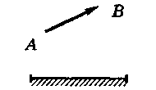
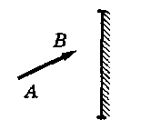
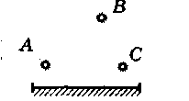
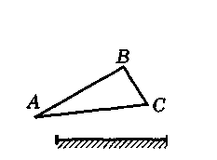
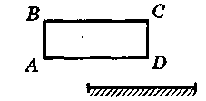
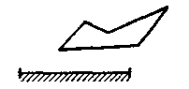
2. Постройте изображение предмета АВ в плоском зеркале. Определите графически область видения этого предмета в зеркале (см. рис. 2).
3. Постройте изображение трех светящихся точек А, В и С в плоском зеркале. Определите графически область видения изображения всех точек в зеркале (см. рис. 3).
4. Постройте изображение треугольника ABC в плоском зеркале. Определите графически область видения изображения (см. рис. 4).
5. Постройте изображение прямоугольника ABCD в плоском зеркале. Определите графически область видения изображения (см. рис. 5).
6. Постройте изображение многоугольника в плоском зеркале. Определите графически область видения изображения. (см. рис. 6).
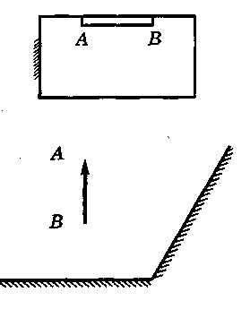
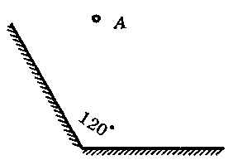
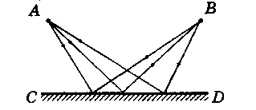
Высокий уровень
1. В каких точках комнаты должен находиться человек, чтобы видеть в зеркале экран телевизора АВ целиком (см. рис. 1)?
2. Два плоских зеркала расположены под углом друг к другу и перед ними помещен предмет АВ. Где следует расположить глаз наблюдателя, чтобы одновременно видеть все изображения, даваемые зеркалами (см. рис. 2)?
3. Два зеркала расположены под углом 120° друг к другу и перед ними помещен точечный источник света А Где следует расположить глаз наблюдателя, чтобы одновременно видеть все изображения, даваемые зеркалами (см. рис. 3)?
4. Как следует расположить два плоских зеркала, чтобы светящаяся точка и два ее изображения лежали в вершинах равностороннего треугольника? Задачу решить графически.
5. Постройте изображение предмета (точки) в двух плоских зеркалах, угол между которыми равен 60°. Сколько изображений при этом получается?
6. Луч света, идущий из точки А, приходит в точку В, отразившись от плоского зеркала CD. Докажите, что «подчиняясь» закону отражения, луч «выбирает» кратчайший ПУТЬ (см. рис. 4).
.
Самостоятельная работа №29. ПРЕЛОМЛЕНИЕ СВЕТА
Начальный уровень
1. Какое явление называют преломлением света? В чем его суть?
2. Какие наблюдения и опыты наводят на мысль об изменении направления распространения света при переходе его в другую среду?
3. Покажите на рисунке углы падения и преломления для луча, падающего на границу раздела двух сред.
4. В каком случае угол преломления луча равен углу падения?
5. Какой угол — падения или преломления — будет больше в случае перехода луча света из воздуха в стекло? Сделайте чертеж.
6. Какой угол — падения или преломления — будет больше в случае перехода луча света из стекла в воздух? Сделайте чертеж.
Средний уровень
1. На рисунке изображено преломление луча света на границе двух сред. Какая среда оптически более плотная?
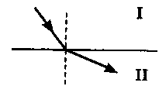
2. На рисунке изображено преломление луча света на границе двух сред. Какая среда оптически более плотная?
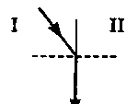
3. На рисунке изображено преломление луча света на границе двух сред. Какая среда оптически более плотная?
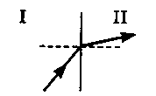
4. На рисунке изображено преломление луча света на границе двух сред. Какая среда оптически более плотная?
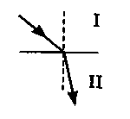
5. Начертить ход лучей, изображенных на рисунке.
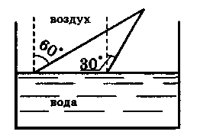
6. Луч света падает из воздуха в стекло. Изобразите дальнейший ход луча.
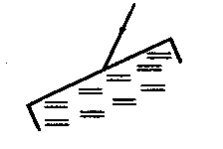
Достаточный уровень
1. а) Почему ложка, поставленная в стакан с водой, кажется изогнутой? б) Луч света падает на плоскую границу раздела двух сред. Угол падения равен 50°, угол между отраженным лучом и преломленным 100°. Чему равен угол преломления?
2. а) Почему, находясь в лодке, трудно попасть копьем в рыбу, плавающую невдалеке? б) Угол между отраженным лучом и преломленным 100°. Чему равна сумма углов падения и преломления?
3. а) Любой водоем, дно которого хорошо видно, всегда кажется мельче, чем в действительности. Почему? б) На оконное стекло падает луч света, образующий с плоскостью стекла угол 25°. Каким будет угол между лучом, отраженным от стекла, и прошедшим сквозь стекло?
4. а) Почему изображение предмета в воде всегда менее ярко, чем сам предмет? б) Луч света падает на границу раздела сред воздух-жидкость под углом 45° и преломляется под углом 30°. Каков показатель преломления жидкости? При каком угле падения угол между отраженным и преломленным лучами составит 90°?
5. а) Камушки, лежащие на дне водоема, кажутся колеблющимися, если поверхность воды в водоеме не совсем спокойная. Почему?
б) На оконное стекло падают два луча, угол между которыми 30°. Каким станет угол между лучами после того, как они пройдут сквозь стекло?
6. а) Если посмотреть на окружающие тела через теплый воздух, поднимающийся от костра, то они кажутся дрожащими». Почему? б) На дне аквариума с водой лежит плоское зеркало. На поверхность воды падает луч. Нарисуйте примерный ход луча, если угол падения равен 50°. Под каким углом к поверхности воды луч снова выйдет в воздух?
Высокий уровень
1. Кажущаяся глубина водоема 3 м. Определите истинную глубину водоема. Показатель преломления воды 1,33.
2. Луч, отражённый от поверхности стекла с показателем преломления 1,7, образует с преломлённым лучом прямой угол. Определить угол падения и угол преломления.
3. Определите, на какой угол отклоняется луч света от своего первоначального направления при переходе из стекла в воздух, если угол падения 30°, а показатель преломления стекла 1,5.
4. В дно пруда вбили вертикально шест высотой 1 м. Определите длину тени от шеста на дне пруда, если угол падения солнечных лучей 60°, а шест целиком находится под водой. Показатель преломления воды 1,33.
5. На горизонтальном дне водоёма, имеющего глубину 1,2 м, лежит плоское зеркало. Луч света падает на поверхность воды под углом 30°. На каком расстоянии от места падения этот луч снова выйдет на поверхность воды после отражения от зеркала? Показатель преломления воды 1,33.
6. На дне ручья лежит камешек. Мальчик хочет толкнуть его палкой. Прицеливаясь, мальчик держит палку под углом 45°. На каком расстоянии от камешка воткнётся палка в дно ручья, если его глубина 50 см?
Самостоятельная работа №30. ПОСТРОЕНИЕ ИЗОБРАЖЕНИЙ В ЛИНЗАХ
Начальный уровень
1. Что такое линза? Каковы ее свойства?
2. Что мы называем главной оптической осью линзы? Изобразите ее на рисунке.
3. Что такое фокус линзы? Сколько фокусов имеет линза? Покажите их на рисунке.
4. Изобразите схематично выпуклую и вогнутую линзы. Проведите их оптические оси, обозначьте оптические центры этих линз.
5. Как преломляет лучи выпуклая линза? Почему ее называют собирающей?
6. Как преломляет лучи вогнутая линза? Почему ее называют рассеивающей?
Средний уровень
1. Постройте изображение данного предмета в линзе. Какое это изображение?
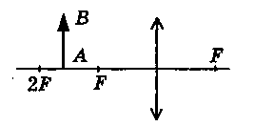
2. Постройте изображение данного предмета в линзе. Какое это изображение?
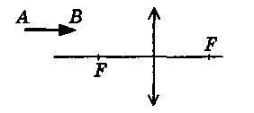
3. Постройте изображение данного предмета в линзе. Какое это изображение?
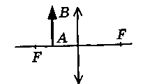
4. Постройте изображение данного предмета в линзе. Какое это изображение?
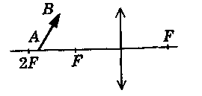
5. Постройте изображение данного предмета в линзе. Какое это изображение?
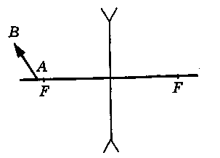
6. Постройте изображение данного предмета в линзе. Какое это изображение?
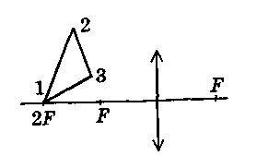
7. Постройте изображение данного предмета в линзе. Какое это изображение?
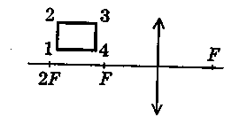
8. Постройте изображение данного предмета в линзе. Какое это изображение?
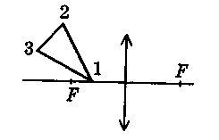
9. На рисунке показаны главная оптическая ось ММ линзы, предмет АВ и его изображение А₁В₁. Определите графически положение оптического центра и фокусов линзы.
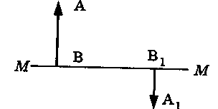
10. На рисунке показаны главная оптическая ось ММ линзы, предмет АВ и его изображение A₁B₁. Определите графически положение оптического центра и фокусов линзы.
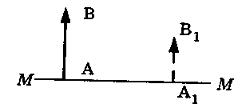
11. На рисунке показаны главная оптическая ось ММ линзы, предмет АВ и его изображение A₁B_{1.} Определите графически положение оптического центра и фокусов линзы.
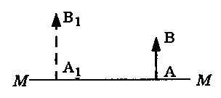
12. На рисунке показаны главная оптическая ось ММ линзы, предмет АВ и его изображение А₁В₁. Определите графически положение оптического центра и фокусов линзы.
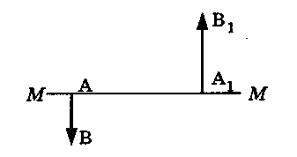
13. Определите построением положение фокусов линзы, если задана главная оптическая ось и ход произвольного луча.
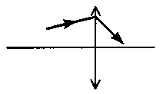
14. Определите построением положение фокусов линзы, если задана главная оптическая ось и ход произвольного луча.
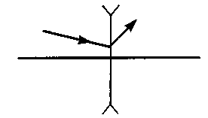
15. На рисунке показано положение оптической оси ММ тонкой линзы и ход луча ABC. Найдите построением ход произвольного луча DE.
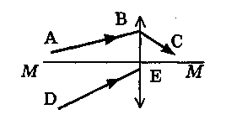
16. На рисунке показано положение оптической оси ММ тонкой линзы и ход луча ABC. Найдите построением ход произвольного луча DE.
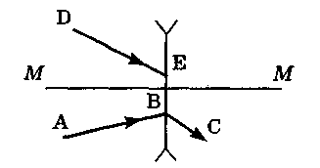
Достаточный уровень
1. Определите построением, где находится оптический центр тонкой линзы и ее фокусы, если ММ — главная оптическая ось линзы, А — светящаяся точка, A₁ — ее изображение. Определите также тип линзы и тип изображения.
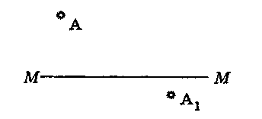
2. Определите построением, где находится оптический центр тонкой линзы и ее фокусы, если ММ — главная оптическая ось линзы, А — светящаяся точка, A₁ — ее изображение. Определите также тип линзы и тип изображения.
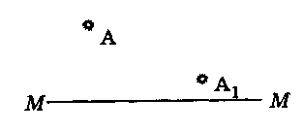
3. Определите построением, где находится оптический центр тонкой линзы и ее фокусы, если ММ — главная оптическая ось линзы, А — светящаяся точка, А₁ - ее изображение. Определите также тип линзы и тип изображения.
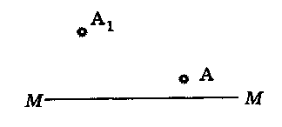
4. Определите построением положение фокусов линзы, если А — светящаяся точка, A₁ ₋ ее изображение. ММ — главная оптическая ось линзы.
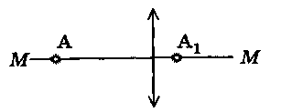
5. Определите построением положение фокусов линзы, если А — светящаяся точка, А₁ - ее изображение. ММ — главная оптическая ось линзы.
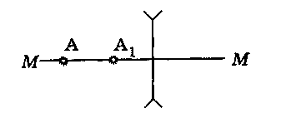
6. Даны точки А и А₁ на оси линзы неизвестной формы. Определите вид линзы (собирающая или рассеивающая). Постройте фокусы линзы.
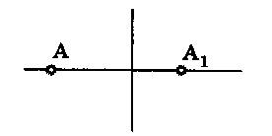
7. Даны точки А и A₁ на оси линзы неизвестной формы. Определите вид линзы (собирающая или рассеивающая). Постройте фокусы линзы.
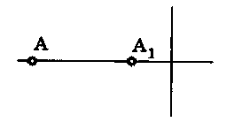
8. Даны точки А и A₁ на оси линзы неизвестной формы. Определите вид линзы (собирающая или рассеивающая). Постройте фокусы линзы.
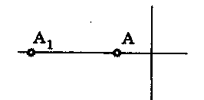
9. На рисунке показан ход луча относительно главной оптической оси тонкой линзы ММ. Определить положение линзы и ее фокусов.
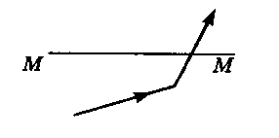
10. На рисунке показан ход луча после преломления в собирающей линзе. Найти построением ход этого луча до линзы.
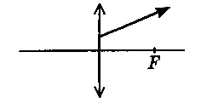
11. На рисунке показан ход луча после преломления в собирающей линзе. Найти построением ход этого луча до линзы.
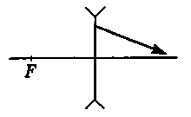
12. На рисунке показан ход луча относительно главной оптической оси тонкой линзы ММ. Определить положение линзы и ее фокусов.
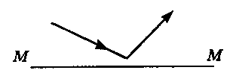
13. Найти построением положение светящейся точки, если известен ход двух лучей после их преломления в линзе. Один из этих лучей пересекается с главной оптической осью линзы в ее фокусе.
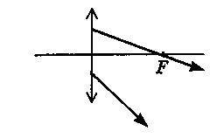
14. Светящаяся точка расположена перед рассеивающей линзой. Построить ход произвольного луча АК, падающего на рассеивающую линзу. Положение оптического центра О линзы и ход луча ABC заданы.
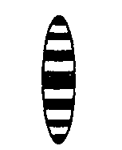
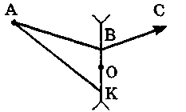
15. Из стекла двух сортов с различными показателями преломления изготовлена слоистая линза. Какое изображение точечного источника света даст эта линза? Считайте, что на границах между слоями свет полностью поглощается

16. На рисунке показано положение двух собирающих линз и их главные фокусы. Построить дальнейший ход луча АВ.
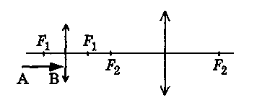
Высокий уровень
1. На рисунке показано положение предмета АВ и его изображения A₁B_{1.} Найти построением положение линзы и расположение ее фокусов.
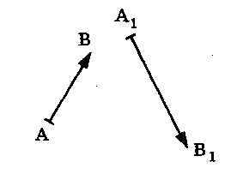
2. На рисунке показано положение предмета АВ и его изображения A₁B₁. Найти построением положение линзы и расположение ее фокусов.
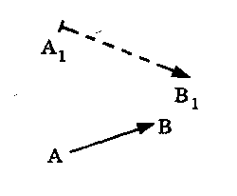
3. На рисунке показано положение предмета АВ и его изображения А₁В₁. Найти построением положение линзы и расположение ее фокусов.
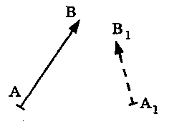
4. Постройте изображение наклонной стрелки АВ, проходящей через фокус собирающей линзы.
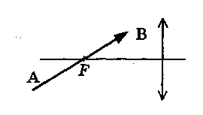
5. На рисунке показано расположение двух линз. F₁ — главный фокус собирающей линзы, F₂ — главный фокус рассеивающей линзы. Построить дальнейший ход луча АВ.
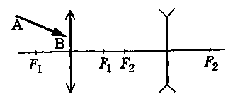
6. На рисунке показано расположение двух линз и ход луча АВ после преломления в линзах. Построить дальнейший ход луча EF.
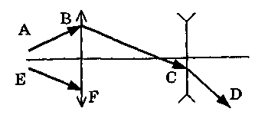
7. Постройте ход лучей и определите положение изображения предмета АВ в оптической системе, состоящей из собирающей линзы и плоского зеркала.
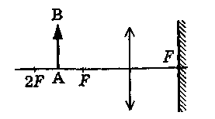
8. Где должны находиться фокусы двух линз, чтобы параллельные лучи, пройдя через линзы, оставались параллельными?
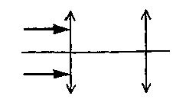
9. Собирающая линза Л₁ дает в точке А₁ действительное изображение точечного источника А, расположенного на оптической оси линзы. Между линзой Л₁ и источником A₁ поставлена рассеивающая линза Л₂, положения фокусов которой заданы. Найти построением новое положение изображения источника. Рассмотреть случай, когда расстояние между A₁ и Л₂ больше фокусного расстояния линзы Л₂
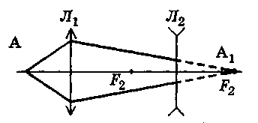
10. Где должны находиться фокусы двух линз, чтобы параллельные лучи, пройдя через линзы, оставались параллельными?
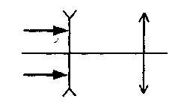
11. На рисунке показано расположение двух линз и ход луча АВ после преломления в линзах. Построить дальнейший ход луча EF.
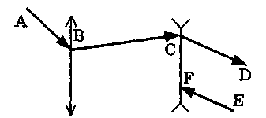
12. Собирающая линза Л₁ дает в точке А₁ действительное изображение точечного источника А, расположенного на оптической оси линзы. Между источником А и линзой Л₁ поставлена еще одна собирающая линза Л₂, положение фокусов которой заданы. Найти построением новое положение изображения источника. Рассмотреть случай, когда расстояние между А и Л₂ меньше фокусного расстояния линзы Л_{2.}
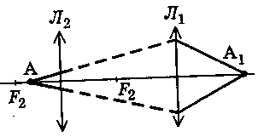
13. Как надо расположить три собирающие линзы, чтобы параллельные лучи, пройдя через линзы, остались параллельными?
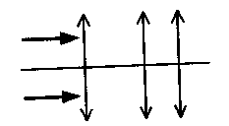
14. Линза разрезается плоскостью вдоль оптической оси на две равные части, которые раздвигаются на 1 см симметрично относительно оптической оси. Построить изображение светящейся точки А
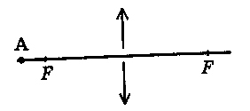
15. Как надо расположить две линзы, чтобы параллельные лучи, пройдя через линзы, остались параллельными?
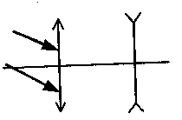
16. Линза разрезается плоскостью вдоль оптической оси на две равные части, которые раздвигаются на 1 см симметрично относительно оптической оси. Построить изображение светящейся точки А
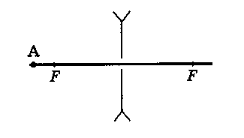
Самостоятельная работа №31. ФОРМУЛА ТОНКОЙ ЛИНЗЫ.
Начальный уровень
1. Что такое диоптрия? Чему она равна?
2. У одной линзы фокусное расстояние равно 0,25 м, у другой — 0,4 м. Какая из них обладает большей оптической силой?
3. Оптические силы трех линз таковы: -0,5 дптр, 2 дптр, -1,5 дптр. Есть ли среди них рассеивающие линзы? собирающие?
4. Линзы имеют следующие значения оптической силы: 1,5 дптр, 3 дптр. У какой из линз фокусное расстояние больше?
5. Оптическая сила линзы 10 дптр. Чему равно ее фокусное расстояние?
6. Одна из линз имеет оптическую силу, равную 50 дптр, другая оптическую силу 2 дптр. Какую из них можно назвать длиннофокусной?
Средний уровень
1. На каком расстоянии от собирающей линзы с фокусным расстоянием 20 см получится изображение предмета, если сам предмет находится от линзы на расстоянии 15 см?
2. Определите фокусное расстояние рассеивающей линзы, если предмет находится от линзы на расстоянии 15 см, а его изображение получается на расстоянии 6 см от линзы.
3. При помощи собирающей линзы с фокусным расстоянием 6 см получают мнимое изображение рассматриваемой монеты на расстоянии 18 см от линзы. На каком расстоянии от линзы размещена монета?
4. Найдите фокусное расстояние и оптическую силу собирающей линзы, если известно, что изображение предмета, помещенного на расстоянии 30 см от линзы, получается по другую сторону линзы на таком же расстоянии от нее.
5. Свеча находится на расстоянии 12,5 см от собирающей линзы, оптическая сила которой равна 10 дптр. На каком расстоянии от линзы получается изображение свечи?
6. Каково фокусное расстояние собирающей линзы, дающей мнимое изображение предмета, помещенного перед ней на расстоянии 0,4 м? Расстояние от линзы до изображения 1,2 м.
7. Расстояние от мнимого изображения предмета до собирающей линзы, оптическая сила которой 2 дптр, равно 0,4 м. Определить расстояние от линзы до предмета.
8. Предмет расположен на расстоянии 0,15 м от рассеивающей линзы с фокусным расстоянием 0,3 м. На каком расстоянии от линзы получается изображение данного предмета?
Достаточный уровень
1. Перед рассеивающей линзой с фокусным расстоянием 0,2 м на расстоянии 10 см от нее поставлен предмет. На каком расстоянии от линзы получается его изображение?
2. Определить оптическую силу рассеивающей линзы, если известно, что предмет расположен перед ней на расстоянии 40 см, а мнимое изображение находится на расстоянии 160 см от линзы.
3. Изображение предмета, поставленного на расстоянии 40 см от собирающей линзы, получилось увели-
ченным в 1,5 раза. Каково фокусное расстояние линзы?
4. На каком расстоянии от рассеивающей линзы с оптической силой -4 дптр надо поместить предмет, чтобы его мнимое изображение получилось в 5 раз меньше самого предмета?
5. Предмет высотой 30 см расположен вертикально на расстоянии 80 см от линзы с оптической силой -5 дптр. Определить положение изображения и его высоту.
6. Определите оптическую силу рассеивающей линзы, если она дает изображение предмета на расстоянии 6 см от самого предмета. Высота предмета 8 см, высота изображения 4 см.
7. Расстояние между предметом и его изображением 72 см. Увеличение линзы равно 3. Найти фокусное расстояние линзы.
8. Если расстояние предмета от линзы 36 см, то высота изображения 10 см. Если же расстояние предмета от линзы 24 см, то высота изображения 20 см. Определить фокусное расстояние линзы.
Высокий уровень
1. С помощью тонкой линзы получается увеличенное в два раза действительное изображение плоского предмета. Если предмет сместить на 1 см в сторону линзы, то изображение будет увеличенным в три раза. Чему равно фокусное расстояние линзы?
2. Собирающая линза с фокусным расстоянием 4 см дает изображение точки, расположенной на расстоянии 12 см от линзы несколько выше ее оптической оси. На какое расстояние сместится изображение точки на экране при перемещении линзы на расстояние 3 см вниз от ее первоначального положения?
3. Предмет и его прямое изображение расположены симметрично относительно фокуса линзы. Расстояние от предмета до фокуса линзы 4 см. Найти фокусное расстояние линзы.
4. Высота изображения предмета на пленке в фотоаппарате при съемке с расстояния 2 м равна 30 мм, а при съемке с расстояния 3,9 м высота равна 15 мм. Определить фокусное расстояние объектива фотоаппарата.
5. Свеча находится на расстоянии 3,75 м от экрана. Между ними помещают собирающую линзу, которая дает на экране четкое изображение свечи при двух положениях линзы. Найти фокусное расстояние линзы, если расстояние между положениями линзы равно 0,75 м.
6. Точечный источник света, расположенный на расстоянии 1,2 м от рассеивающей линзы, приближают к ней вдоль главной оптической оси до расстояния 0,6 м. При этом мнимое изображение источника проходит вдоль оси расстояние 10 см. Найти фокусное расстояние линзы.
7. Линза, состоящая из двух сложенных вплотную одинаковых «половинок», дает на экране изображение светящейся точки. Фокусное расстояние линзы 10 см, ее расстояние от экрана 20 см. На сколько необходимо переместить верхнюю «половинку» линзы, чтобы расстояние между изображениями на экране было равно 1 см?
8. Между пламенем высотой 3 см и стеной ставят собирающую линзу, которая дает на стене изображение пламени высотой 6 см. Линзу можно передвинуть так, что на стене опять будет четкое изображение пламени. Какую высоту будет иметь это изображение?
Самостоятельная работа №32. ОПТИЧЕСКИЕ ПРИБОРЫ И ОПТИЧЕСКИЕ СИСТЕМЫ.
Начальный уровень
1. Что служит главной частью фотоаппарата? Каково ее назначение?
2. Какое изображение получается на сетчатке глаза?
3. В каком случае возникает близорукость и в каком — дальнозоркость?
4. Каким образом устраняются такие недостатки глаза, как близорукость и дальнозоркость?
5. Какие линзы применяют в очках, предназначенных для близоруких людей? дальнозорких?
6. Оптическая сила линз в очках -2 дптр. Для близорукого или дальнозоркого глаза эти очки?
Средний уровень
1. Как отличить очки для дальнозорких людей от очков для близоруких людей?
2. Можно ли устроить фотографический аппарат без объектива?
3. В очках или без очков должны смотреть в микроскоп люди, имеющие дефект зрения?
4. В чем состоит преимущества зрения двумя глазами?
5. Можно ли в телескоп увидеть муху, севшую на его объектив?
6. Если человек в молодости страдал близорукостью, то в пожилом возрасте этот недостаток зрения у него уменьшается. Почему?
Достаточный уровень
1. Определить оптическую силу объектива проекционного фонаря, если диапозитив высотой 5 см получается на экране высотой 2 м, когда экран удален от объектива на 6 м.
2. Диапозитив имеет размеры 8x8 см. Определите фокусное расстояние объектива проекционного аппарата, если на экране, отстоящем на расстоянии 4 м от него, получается изображение 2х2 м.
3. С высоты 1 км сфотографирована река. Определить ширину реки, если на снимке она равна 4 см. Оптическая сила объектива фотоаппарата равна 8 дптр.
4. С какого расстояния нужно фотографировать здание длиной 50 м, чтобы весь фасад здания поместился в кадре пленки размером 24х36 мм? Фокусное расстояние объектива равно 50 мм.
5. Высота здания на фотографическом снимке 7 см. Определить действительную высоту здания, если известно, что главное фокусное расстояние объектива равно 20 см, а аппарат при съемке был поставлен на расстоянии 80 м от здания.
6. При фотографировании с расстояния 100 м высота дерева на негативе оказалась равной 12 мм. Найдите действительную высоту дерева, если фокусное расстояние объектива 50 мм.
Высокий уровень
1. Линзы с оптическими силами 5 дптр и 2,5 дптр находятся на расстоянии 0,9 м друг от друга. Какое изображение даст эта система, если предмет расположить на расстоянии 30 см перед первой линзой?
2. Две одинаковые тонкие собирающие линзы сложили вплотную так, что их оптические оси совпали и поместили на расстояние 12,5 см от предмета. Какова оптическая сила системы и одной линзы, если действительное изображение, даваемое системой линз, было в четыре раза больше предмета?
3. Собирающая линза с оптической силой 2 дптр и рассеивающая линза с оптической силой -1,5 дптр расположены на расстоянии 40 см друг от друга и имеют общую оптическую ось. Со стороны собирающей линзы на расстоянии 4 м от нее находится предмет АВ высотой 20 см. Определите, где и какое изображение предмета дадут эти линзы.
4. Две линзы, выпуклую и вогнутую, сложили вплотную так, что их оптические оси совпали. Фокусное расстояние выпуклой линзы 10 см. Когда такую систему поместили на расстоянии 40 см от предмета, то по другую от неё сторону на экране получилось чёткое изображение предмета. Определить оптическую силу вогнутой линзы, если расстояние от предмета до экрана 1,6 м.
5. Ученик привык читать книгу, держа её на расстоянии 20 см от глаз. Какова должна быть оптическая сила очков, которые должен носить ученик, чтобы читать книгу, держа её на расстоянии наилучшего зрения 25 см?
6. Оптическая система состоит из собирающей линзы с фокусным расстоянием 30 см и плоского зеркала, находящегося на расстоянии 15 см от линзы. Определите положение изображения, даваемого этой системой, если предмет находится на расстоянии 15 см перед линзой.
Контрольная работа. СВЕТОВЫЕ ЯВЛЕНИЯ
Начальный уровень
ВАРИАНТ 1.
- Угол падения луча равен 25°. Чему равен угол между падающим и отраженным лучами?
- Фокусные расстояния трех линз соответственно равны 1,25 м; 0,5 м и 0.04 м. У какой линзы оптическая сила больше?
- Какие очки предназначены для близорукого человека, а какие — для дальнозоркого, если оптические силы их линз таковы: +1 дптр; +2 дптр; -1,5 дптр; -2,5 дптр?
ВАРИАНТ 2
- Угол между падающим и отраженным лучами составляет 60°. Под каким углом к зеркалу падает свет?
- Оптическая сила линзы -2,5 дптр. Вычислите ее фокусное расстояние. Какая это линза — рассеивающая или собирающая?
- Какие линзы (собирающие или рассеивающие) в очках, предназначенных для близоруких людей? Обоснуйте свой ответ.
ВАРИАНТ 3
- При каком угле падения падающий и отраженный лучи составляют между собой прямой угол?
- Оптическая сила линз у очков соответственно равна 1,25 дптр, 2 дптр и 5 дптр. У какой линзы фокусное расстояние меньше?
- Какой дефект зрения (близорукость или дальнозоркость) у человека, пользующегося очками с собирающими линзами? Обоснуйте свой ответ.
ВАРИАНТ 4
- Угол между зеркалом и падающим на него лучом составляет 30°. Чему равен угол отражения луча?
- Оптическая сила линзы 5 дптр. Вычислите ее фокусное расстояние. Какая это линза — рассеивающая или собирающая?
- Как устроен фотоаппарат? Где и какое получают в нем изображение предметов?
ВАРИАНТ 5
- При каком угле падения луча на зеркало падающий и отраженный лучи совпадают?
- Какой угол — падения или преломления — будет больше в случае перехода луча света из воздуха в алмаз? Сделайте соответствующий чертеж.
- Как на ощупь (в темноте) можно отличить собирающую линзу от рассеивающей?
ВАРИАНТ 6
- При каком угле падения падающий и отраженный лучи составляют между собой угол 120°?
- Фокусное расстояние линзы равно 40 см. Какова ее оптическая сила?
- Зачем объективы у проекционных аппаратов и фотоаппаратов должны быть подвижными?
Средний уровень
ВАРИАНТ 1
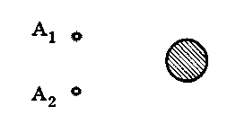
- Чем отличается действительное изображение от мнимого?
- Когда оптическая сила глаза больше: при рассмотрении удаленных или близких предметов?
- Сделайте чертеж (см. рис.) и изобразите на нем тени и полутени от мяча, освещенного двумя источниками света A₁ и А₂.
ВАРИАНТ 2
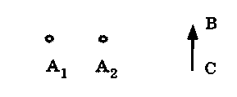
- Расстояние от предмета до его изображения в плоском зеркале равно 80 см. Чему равно расстояние от предмета до зеркала?
- Если читать книгу, держа ее очень близко или очень далеко от глаз, глаза быстро утомляются. Почему?
- Перечертив рисунок в тетрадь, покажите на нем области тени и полутени, образуемые за непрозрачным предметом ВС, который освещается двумя источниками света A₁ и А₂ (см. рис.)
ВАРИАНТ 3
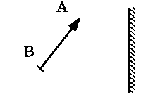
- При каком условии собирающая линза может дать изображение предмета, равное по размеру самому предмету?
- На линзу объектива фотоаппарата села муха. Как это отразится на качестве снимка?
- Постройте изображение предмета АВ в плоском зеркале. Какое это будет изображение? Почему? Определите графически область видения этого предмета.
ВАРИАНТ 4
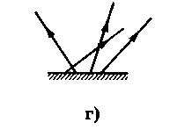
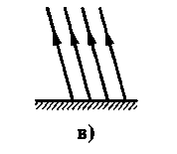
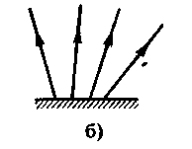
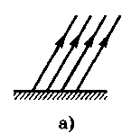
- Почему, находясь в лодке, трудно попасть копьем (острогой) в рыбу, плавающую невдалеке?
- Какой оптический прибор по своему устройству наиболее похож на глаз человека?
- На рисунках показаны ход отраженных от поверхности параллельных лучей. Какие из этих поверхностей зеркальные, какие имеют шероховатости? Почему? Объясните.
ВАРИАНТ 5
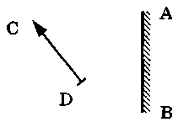
- С какой скоростью удаляется предмет от зеркала, если изображение предмета удаляется от предмета со скоростью 80см/с?
- Собирающую стеклянную линзу мальчик погрузил в воду. Изменилась ли при этом оптическая сила линзы?
- Постройте изображение предмета CD в плоском зеркале АВ. Найдите область, в которой глаз будет видеть изображение всего предмета.
ВАРИАНТ
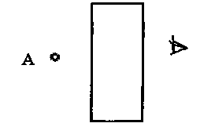
- Луч света падает на плоскую границу раздела двух сред. Угол падения равен 40°, угол между отраженным лучом и преломленным 110°. Чему равен угол преломления?
- Почему в солнечный летний день нельзя днем поливать цветы в саду?
- Между светящейся точкой А и глазом поместили плоскопараллельную пластинку. Построить изображение точки А.

Достаточный уровень
ВАРИАНТ 1
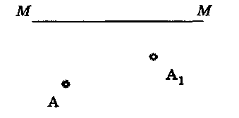
- По какому признаку можно обнаружить, что вы оказались в полутени некоторого предмета?
- На рисунке показаны положение оптической оси ММ тонкой линзы, светящейся точки А и ее изображения А₁. Найдите построением положения центра линзы и ее фокусов. Какая это линза?
- В солнечный день длина тени на земле от человека ростом 1,8 м равна 90 см, а от дерева — 10 м. Какова высота дерева?
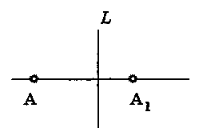
ВАРИАНТ 2
- Как и почему меняются очертания тени и полутени человека, когда он удаляется вечером от фонаря уличного освещения?
- Даны точки А и А₁ на оси линзы неизвестной формы. Определить вид линзы (собирающая или рассеивающая). Постройте фокусы линзы.
- Предмет находится на расстоянии 40 см от собирающей линзы. Каким будет изображение предмета (действительным или мнимым, прямым или перевернутым, увеличенным или уменьшенным), если оптическая сила линзы 4 дптр?
ВАРИАНТ 3
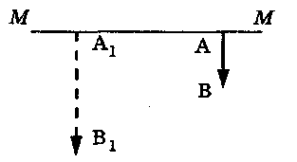
- Как влияют размеры источника света на ширину области полутени?
- На рисунке показаны главная оптическая ось ММ линзы, предмет АВ и его изображение A₁B₁. Определите графически положение оптического центра и фокуса линзы.
- В солнечный день длина тени на земле от дома равна 40 м, а от дерева высотой 3 м длина тени равна 4 м. Какова высота дома?
ВАРИАНТ 4
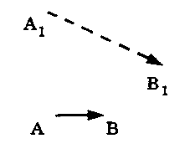
- Почему в комнате, освещаемой одной лампой, получаются довольно резкие тени от предметов, а в комнате, где источником освещения служит люстра, такие тени не наблюдаются?
- На рисунке показаны положение предмета АВ и его изображения A₁B₁. Найти построением положение линзы и расположение ее фокусов.
- Линза дает мнимое изображение предмета, расположенного на расстоянии 35 см от линзы. Может ли оптическая сила линзы быть равной 2,5 дптр? Рассмотрите случаи собирающей и рассеивающей линз.
ВАРИАНТ 5
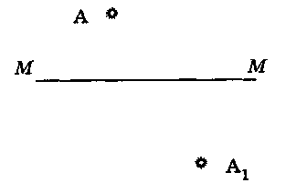
- На крытых стадионах часто можно наблюдать, что у спортсменов, находящихся на поле, четыре тени. Чем это можно объяснить?
- На рисунке показаны положение оптической оси ММ тонкой линзы, светящейся точки А и ее изображения А₁. Найдите построением положения центра линзы и ее фокусов. Какая это линза?
- Уличный фонарь висит на высоте 3 м. Палка длиной 1,2 м, установленная вертикально в некотором месте, отбрасывает тень, длина которой равна длине палки. На каком расстоянии от основания столба расположена палка?
ВАРИАНТ 6
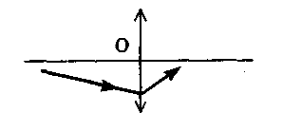
- Тень от штанги футбольных ворот утром и вечером длиннее, чем днем. Меняется ли в течение дня длина тени от перекладины ворот?
- На рисунке даны ход произвольного луча в собирающей линзе и положение ее главной оптической оси и оптического центра. Найдите построением положение фокусов линзы.
- Где может быть расположен предмет, если собирающая линза с фокусным расстоянием 20 см дает его действительное изображение? Каким будет это изображение — прямым или перевернутым?
Высокий уровень
ВАРИАНТ 1
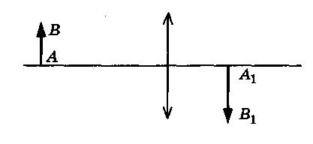
- Можно ли сказать, что изображение предмета в зеркале абсолютно ему идентично (одинаково с ним)?
- Объектив фотоаппарата имеет фокусное расстояние 10,5 см. На каком расстоянии от объектива должен быть помещен предмет, чтобы снимок получился в 5 раз меньше размера предмета?
- Вы нашли очки. Предложите способ, с помощью которого можно определить, близорукость или дальнозоркость у их владельца.
- АВ — предмет, А₁В₁ - изображение предмета, (А₁В₁)/АВ = 5. Оптическая сила линзы 40 дптр. Найти расстояние от предмета до линзы и от изображения до линзы. Расчёт проверить построением (см. рис.).

ВАРИАНТ 2
- Пузырьки воздуха, расположенные на стеблях и листьях подводных растений кажутся серебристо-зеркальными. Почему?
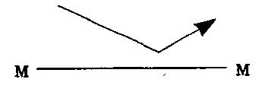
- С какого расстояния был сделан фотоснимок электрички, если высота вагона на снимке 9 мм, а действительная высота вагона 3 м? Фокусное расстояние объектива фотоаппарата 15 см.
- Сидящие рядом дальнозоркий и близорукий зрители пользуются одинаковыми биноклями. У какого зрителя трубка бинокля раздвинута больше?
- На рисунке показан ход луча относительно главной оптической оси тонкой линзы. Определите построением положение линзы и её фокусов.

ВАРИАНТ 3
- Как располагается радуга относительно Солнца? Почему она имеет форму дуги?
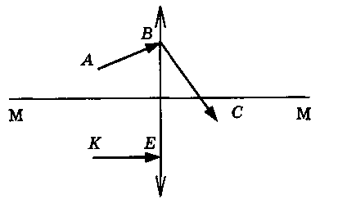
- Расстояние между предметом и экраном 120 см. Где нужно поместить собирающую линзу с фокусным расстоянием 25 см, чтобы на экране получилось отчетливое изображение предмета?
- Перед вами одинаковые по виду и размеру очки. На одном рецепте к этим очкам написано +1,5 дптр, а на другом +3 дптр. Как, используя излучение лампы, отобрать очки, соответствующие рецепту +1,5 дптр? У каких очков масса стекол больше?
- На рисунке показано положение оптической оси ММ тонкой линзы и ход луча ABC. Найдите построением ход произвольного луча КЕ.

ВАРИАНТ 4
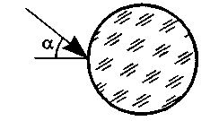
- Неровности дороги днем видны хуже, чем ночью при освещении дороги фарами автомобиля. Почему?
- Чему равно главное фокусное расстояние собирающей линзы, если изображение предмета, расположенного от линзы на расстоянии 20 см, получилось увеличенным в 4 раза?
- В каком случае хрусталик глаза делается более выпуклым: если мы смотрим на близкие или далекие предметы?
- Построить дальнейший ход луча (см. рис.) если угол падения равен 40°, а показатель преломления равен 2.

ВАРИАНТ 5
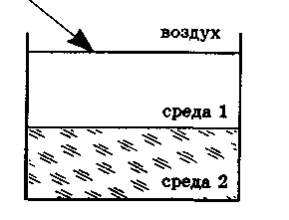
- Края линзы обрезали. Изменилось ли при этом ее фокусное расстояние?
- Линза дает трехкратное увеличение предмета, находящегося на расстоянии 10 см от нее. Найти фокусное расстояние линзы.
- В воде человек видит размытые контуры окружающих его предметов. Означает ли это, что под водой глаз становится очень близоруким или очень дальнозорким? Обоснуйте свой ответ.
- Построить дальнейший ход луча (см. рис.), если угол падения равен 68°; n₁=1,5; n₂ =2.

ВАРИАНТ 6
- Какой дефект зрения «появится» у рыбы, которую вынули из воды, — близорукость или дальнозоркость?
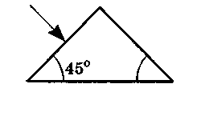
- Объектив проекционного аппарата имеет фокусное расстояние 15 см. На каком расстоянии нужно поместить диапозитив размером 9x12 см от объектива, чтобы получить на экране изображение размером 45х60 см?
- Перед собирающей линзой надо поместить горящую свечу так, чтобы расстояние между пламенем и действительным его изображением было наименьшим. Где должна стоять свеча по отношению к линзе?
- Построить дальнейший ход луча в призме. n₂₋₁= 3 (см. рис.).

